**HỌC VIỆN CÔNG NGHỆ & THIẾT KẾ VTC ACADEMY**



**ĐỒ ÁN HỌC KÌ II**

**HỆ THỐNG KINH DOANH**

**BÁN THIẾT BỊ ĐIỆN TỬ**

**Ngành: Công Nghệ Thông Tin**

**Chuyên ngành: Kỹ Thuật Phần Mềm**

**Giảng viên hướng dẫn: Thầy Trần Vũ Đại**

**Học sinh thực hiện: Bùi Minh Toàn**

**Lớp: K22PFP - 01**

TP. Hồ Chí Minh, 2024

**LỜI CẢM ƠN**

Kính thưa thầy cô, Em xin gửi lời cảm ơn chân thành đến thầy cô vì những nỗ lực và tâm huyết mà thầy cô đã dành cho chúng em trong suốt thời gian qua. Những kiến thức và kỹ năng mà chúng em đã được học tập và rèn luyện tại trường là vô cùng quý giá, tạo nền tảng vững chắc cho sự phát triển của chúng em trong tương lai.

Em xin gửi lời cảm ơn chân thành đến thầy Đại vì sự hỗ trợ và sự chỉ dẫn tận tình trong quá trình hoàn thiện bài báo cáo về dự án cuối kỳ 2. Sự kiên nhẫn và kiến thức sâu rộng của thầy đã giúp em hiểu rõ hơn về quy trình và yêu cầu của một dự án lớn. Em xin chân thành cảm ơn thầy Đại vì những điều tốt đẹp , những động lực và những lời động viên chân thành mà thầy đã mang đến cho em.

Thầy cô thân mến, chúng em xin hứa sẽ không ngừng nỗ lực học tập, rèn luyện để trở thành những lập trình viên xuất sắc, xứng đáng với sự đầu tư và kỳ vọng của thầy cô. Một lần nữa, em xin chân thành cảm ơn thầy cô vì những cơ hội quý báu mà trường đã mang lại cho chúng em.

Kính chúc thầy cô sức khỏe, hạnh phúc và thành công!

**NHẬN XÉT**

**(Của giảng viên hướng dẫn)**

…………………………………………………………………………………………

………………………………………………………………………………………………………………………………………………………………………………………………………………………………………………………………………………………………………………………………………………………………………………………………………………………………………………………………………………………………………………………………………………………………………………………………………………………………………………………………………………………………………………………………………………………………………………………………………………………………………………………………………………………………………………………………………………………………………………………………………………………………………………………………………………………………………………………………………………………………………………………………………………………………………………………………………………………………………………………………………………………………………………………………………………………………………………………………………………………………………………………………………………………………………………………………………………………………………………………………………………………………………………………………………………………………………………………………………………………………………………………………………………………………………………………………………………………………………………………………………………………………………………………………………………………………………………………………………………………………………………………………………………………………………………………………………………………………………………………………………………………………………………………………………………………………………………………………………………………………………………………………………………

|  |  |
| --- | --- |
| **HỌC VIỆN VTC ACADEMY – HCMC**  **BỘ MÔN LẬP TRÌNH** | **CỘNG HÒA XÃ HỘI CHỦ NGHĨA VIỆT NAM**  **Độc Lập - Tự Do - Hạnh Phúc** |

**TỔNG QUAN ĐỒ ÁN**

|  |  |
| --- | --- |
| **TÊN ĐỀ TÀI: Hệ thống kinh doanh bán thiết bị điện tử – DIGITAL WORD** | |
| **Giảng viên hướng dẫn:** Thầy Trần Vũ Đại | |
| **Thời gian thực hiện:** 26/02/2024 – 26/04/2024 | |
| **Học viên thực hiện:** Bùi Minh Toàn | |
| **Nội dung đề tài:** Thiết kế hệ thống kinh doanh và quản lý hoạt động kinh doanh các mặt hàng điện tử  **Mục tiêu:**   * Chức năng của nhân viên hệ thống:   + Quản lý người dùng   + Quản lý sản phẩm ( Thêm , xóa , sửa sản phẩm )   + Quản lý đơn hàng ( Thống kê tổng giá của từng đơn hàng và tất cả đơn hàng )) * Chức năng của khách hàng:   + Đăng ký   + Đăng nhập   + Chỉnh sửa trang cá nhân   + Tìm kiếm sản phẩm   + Lọc sản phẩm   + Xem sản phẩm   + Xem chi tiết sản phẩm   + Thêm sản phẩm vào mục yêu thích   + Thêm sản phẩm vào giỏ hàng   + Thanh toán sản phẩm   + Xem lịch sử trạng thái đặt đơn hàng * **Phạm vi đối tượng:** Nhân viên hệ thống kinh doang và khách hàng.   **Công nghệ thực hiện:**   * Front-end: ReactJS * Backend: NodeJS (Express) * Database: MongoDB   **Kết quả mong đợi:**   * Nhân viên hệ thống: Giúp quản lý được thông tin sản phẩm và số lượng đơn hàng mà khách hàng đã mua * Khách hàng: Giúp khách hàng có trải nghiệm tốt nhất khi mua hàng trên hệ thống kinh doanh này | |
| **Kế hoạch thực hiện:** Khảo sát hiện trạng 🡺 Phân tích và thiết kế hệ thống 🡺 Thiết kế giao diện 🡺 Phát triển phần mềm 🡺 Kiểm thử phần mềm | |
| **Xác nhận của GVHD**  (Ký tên, ghi rõ họ tên)  **Trần Vũ Đại** | **TP. HCM, ngày 14 tháng 05 năm 2024**  **Học viên**  (Ký tên, ghi rõ họ tên) |
| **Bùi Minh Toàn** |

**MỤC LỤC**

**LỜI MỞ ĐẦU 10**

**CHƯƠNG 1: TỔNG QUÁT VỀ ĐỀ TÀI 11**

**1.1. Đặt vấn đề 11**

**1.2. Giải pháp 11**

**1.3. Mục tiêu đề tài 11**

**1.4. Phạm vi đề tài 12**

**1.5. Công cụ sử dụng 12**

**1.6. Đối tượng, phương pháp nghiên cứu và nội dung thực hiện 12**

**CHƯƠNG 2: PHÂN TÍCH THIẾT KẾ HỆ THỐNG 13**

**2.1. Khảo sát hiện trạng 13**

**2.2. Mô tả bài toán 14**

**2.3. Phân tích yêu cầu hệ thống 14**

2.3.1. Yêu cầu chức năng 14

2.3.2. Yêu cầu về hệ thống 15

2.3.3. Yêu cầu về giao diện 16

**2.4. Xây dựng mô hình Usecase 17**

2.4.1. Danh sách các tác nhân của hệ thống 17

2.4.2. Danh sách các Usecase 17

2.4.3. Mô hình Usecase hệ thống 18

2.4.4. Biểu đồ phân rã các Usecase 19

**2.5. Biểu đồ hoạt động và biểu đồ tuần tự 23**

2.5.1. Biểu đồ hoạt động (Activity Diagram) 23

2.5.2. Biểu đồ tuần tự (Sequence Diagram) 35

**CHƯƠNG 3: HIỆN THỰC VÀ TRIỂN KHAI HỆ THỐNG 41**

**3.1. Mô hình CDSL sử dụng 41**

**3.2. Cài đặt 46**

3.2.1. Môi trường phát triển hệ thống 46

3.2.2. Môi trường triển khai 47

**3.3. Kết quả xây dựng ứng dụng 47**

**CHƯƠNG 4: KẾT LUẬN VÀ HƯỚNG PHÁT TRIỂN 56**

**4.1. Kết quả đạt được 56**

**4.2. Hướng phát triển 56**

**PHỤ LỤC: ĐẶC TẢ CÁC USECASE 57**

**TÀI LIỆU THAM KHẢO 75**

**DANH MỤC CÁC HÌNH**

**DANH MỤC CÁC BẢNG TRONG PHỤ LỤC**

# LỜI MỞ ĐẦU

Chúng ta đang sống trong kỷ nguyên mà sự phát triển vượt bậc của Khoa học và Công nghệ đã tác động sâu rộng đến mọi lĩnh vực của đời sống xã hội. Các ngành nghề khác nhau đang nhanh chóng ứng dụng những thành tựu về Khoa học - Công nghệ, đặc biệt là Công nghệ thông tin, vào hoạt động và phát triển của doanh nghiệp. Công nghệ thông tin đang dẫn đầu cuộc Cách mạng Công nghiệp 4.0 và tạo nền tảng thuận lợi cho sự tăng trưởng của các ngành công nghiệp khác .

Việc áp dụng công nghệ và phần mềm vào các hoạt động kinh doanh đã trở nên phổ biến và không còn xa lạ. Chúng giúp tăng cường hiệu quả quản lý, tối ưu hóa các quy trình và rút ngắn thời gian xử lý công việc trong tổ chức .

Với tư cách là sinh viên ngành Công nghệ thông tin, em nhận thấy việc phát triển các sản phẩm phần mềm dựa trên nhu cầu thực tế là vô cùng cần thiết. Trong đó, hệ thống kinh doanh bán hàng điện tử sẽ mang lại trải nghiệm cho người dùng có được yêu cầu họ muốn và giúp cho người quản lý hệ thống quản lý hiệu quả hơn về hiệu suất và tiện lợi cho người dùng. Sản phẩm này sẽ giúp chủ cửa hàng quản lý các hoạt động kinh doanh một cách toàn diện và chuyên nghiệp hơn.

# CHƯƠNG 1: TỔNG QUÁT VỀ ĐỀ TÀI

## 1.1. Đặt vấn đề

* Sự phát triển của công nghệ thông tin đã tạo ra nhiều cơ hội và thách thức cho các doanh nghiệp bán lẻ trong việc quản lý và kinh doanh. Trong đó, việc áp dụng công nghệ vào quản lý và bán các mặt hàng điện tử là một ví dụ điển hình.
* Trong môi trường kinh doanh cạnh tranh hiện nay, các doanh nghiệp bán lẻ cần linh hoạt và đáp ứng nhu cầu đa dạng của thị trường. Việc quản lý và bán thiết bị điện tử truyền thống thường tốn nhiều thời gian, công sức và có nguy cơ gây ra sai sót, thiếu minh bạch .
* Để tối ưu hóa quy trình quản lý và bán các sản phẩm này , đảm bảo tính minh bạch và tạo trải nghiệm tốt nhất cho khách hàng, các doanh nghiệp bán lẻ cần áp dụng các giải pháp công nghệ hiện đại. Ví dụ như sử dụng các website bán thiết bị điện tử và tích hợp với các nền tảng thanh toán trực tuyến, giúp tăng tốc độ xử lý đơn hàng, giảm thiểu sai sót và tăng trải nghiệm khách hàng .
* Ngoài ra, việc phân tích dữ liệu khách hàng và hành vi mua sắm của họ thông qua các công cụ công nghệ cũng giúp các doanh nghiệp bán lẻ đưa ra các chiến lược marketing và kinh doanh phù hợp hơn, tăng doanh thu và lợi nhuận (Seo, Google Ads, Social Media Ads).

## 1.2. Giải pháp

* Sử dụng các giải pháp công nghệ làm nền tảng để tạo ra hệ thống quản lý và bán hàng hiệu quả.
* Phát triển các ứng dụng và website đặc biệt được thiết kế để giúp doang nghiệp và khách hàng của họ có một trải nghiệm thật tốt và người quản lý có thể thông kê một cách thuận tiện và chính xác.
* Tối ưu hóa các quy trình khi mua hàng và thanh toán giúp người mua hàng có trải nghiệm tốt khi mua hàng
* Tạo ra các giao diện dễ sử dụng và thân thiện với người dùng để tạo trải nghiệm mua các sảb phẩm trực tuyến tốt nhất.

## 1.3. Mục tiêu đề tài

* Nghiên cứu và phân tích các nhu cầu của người dùng và các tổ chức kinh doanh để mang lại sản phẩm tốt nhất .
* Thiết kế và tìm kiếm các giải pháp công nghệ tốt nhất nhằm hổ trợ cho việc quản lý và bán các sản phẩm điện tử hiện quả nhất,
* Xây dựng website có giao diện thân thiện với người dùng , giúp người dùng có một trải nghiệm tốt nhất khi mua hàng tại hệ thống website của doanh nghiệp kinh doanh
* Triển khai các giải pháp đã phát triển và đánh giá hiệu quả của chúng trong việc quản lý và bán thiết bị điện tử của doanh nghiệp

## 1.4. Phạm vi đề tài

Phạm vi của đề tài bao gồm:

* Nghiên cứu và phân tích nhu cầu của người dùng hiện nay và và các doanh nghiệp có nhu cầu phát triển bán hàng .
* Tìm hiểu các công nghệ mới nhằm tạo ra một hệ thống website đạt được mục đích quản lý tốt các thông tin về việc bán sản phâm của doanh nghiệp.
* Tập trung vào các tính năng cơ bản như quản lý thông tin sản phẩm và bán hàng trực tuyến

## 1.5. Công cụ sử dụng

* Ngôn ngữ lập trình:
  + Front-end: ReactJS , Tailwind CSS
  + Back-end: NodeJS (Express,...)
* Công cụ phát triển: Visual Studio Code, Postman
* Công cụ thiết kế giao diện: Figma
* Công cụ quản lý cơ sở dữ liệu: MongoDB

## 1.6. Đối tượng, phương pháp nghiên cứu và nội dung thực hiện

* Đối tượng nghiên cứu: Các doanh nghiệp kinh doanh có nhu cầu bán sản phẩm trên website
* Phương pháp nghiên cứu: Sử dụng phương pháp nghiên cứu chất lượng, kết hợp các kỹ thuật như khảo sát, phỏng vấn, quan sát, phân tích, thiết kế, lập trình và kiểm thử.
* Nội dung thực hiện:
  + Tìm hiểu và phân tích nhu cầu của người dùng và doanh nghiệp có nhu cầu mua bán các mặt hàng bằng hệ thống website
  + Thiết kế giao diện và kiến trúc hệ thống dựa trên các yêu cầu và phân tích được thu thập.
  + Phát triển ứng dụng và website quản lý và bán sản phẩm .
  + Kiểm thử và đánh giá hiệu suất của hệ thống trước khi triển khai.
  + Triển khai hệ thống vào môi trường thực tế và đảm bảo sự ổn định và hiệu quả.
  + Bảo trì và cập nhật hệ thống để đáp ứng nhu cầu mới và cải thiện trải nghiệm người dùng.

# CHƯƠNG 2: PHÂN TÍCH THIẾT KẾ HỆ THỐNG

## 2.1. Khảo sát hiện trạng

* Tình hình hiện tại: Các tổ chức tổ chức sự kiện thường phải dành nhiều thời gian và công sức cho việc quản lý và bán sản phẩm thông qua các phương tiện truyền thống như điện thoại, email hoặc trực tiếp tại địa điểm kinh doanh.
* Nhược điểm của phương thức truyền thống: Gây ra sự phiền toái cho cả doanh nghiệp và người dùng, có nguy cơ mắc phải sai sót và thiếu minh bạch, cũng như khó khăn trong việc quản lý thông tin và kiểm soát doanh thu.

## 2.2. Mô tả bài toán

* Bài toán: Xây dựng một hệ thống website quản lý và sản phẩm thiết bị điện tử trực tuyến nhằm giải quyết các vấn đề và khuyết điểm của phương thức truyền thống.
* Mục tiêu: Tạo ra một hệ thống hiệu quả, tiện lợi và minh bạch cho cả tổ chức tổ chức sự kiện và người dùng cuối.
* Các chức năng chính của người mua sản phẩm : Đăng ký , đăng nhập và thêm sản phẩm vào giỏ hàng , thanh toán trực tuyến .
* Các chức năng chính của người quản lý: Quản lý thông tin sản phẩm, quản lý thông tin người dùng, bán sản phẩm thiết bị điện tử , xử lý thanh toán, quản lý người dùng và báo cáo doanh thu.

## 2.3. Phân tích yêu cầu hệ thống

### 2.3.1. Yêu cầu chức năng

* **Khách hàng :** 
  + Đăng ký và đăng nhập : Cho phép khách hàng đăng ký thông tin và đăng nhập vào hệ thống , có thể chỉnh sửa thông tin của cá nhân
  + Quên mật khẩu : Giúp khách hàng có thể khôi phục lại toài khoản khi đã quên mật khẩu đăng nhập
  + Tìm kiếm sản phẩm : Cho phép khách hàng có thể tìm kiếm sản phẩm theo tên và thương hiện
  + Lọc sản phẩm : Khách hàng lọc sản phẩm theo giá và theo màu sắc , sắp xếp theo thứ tự mà khách hàng muốn
  + Yêu thích sản phẩm : Khách hàng có thể yêu thích sản phẩm đó vào mục yêu thích để có nhu cầu mua hàng sau
  + Thêm sản phẩm vào giỏ hàng : Khách hàng thêm sản phẩm vào giỏ hàng để xem giá và tiến hành thanh toán
  + Thanh toán sản phẩm : Khách hàng thanh toán trực tuyến bằng các phương thức đã tích hợp trong hệ thống
* **Quản lý :**
  + Đăng nhập và quản lý tài khoản: Cho phép người quản lý dùng đăng nhập và quản lý thông tin cá nhân.
  + Quản lý sản phẩm: Cập nhật thông tin sản phẩm, số lượng sản phẩm còn lại và giá vé.
  + Bán sản phẩm trực tuyến: Cho phép quản lý có thể thêm sản phẩm để bán
  + Quản đơn hàng và thanh toán: Theo dõi và xử lý các đơn hàng đã được mua, ghi nhận thanh toán và tạo hóa đơn.
  + Báo cáo doanh thu: Tạo ra các báo cáo về doanh thu và số lượng sản phẩm đã bán.

### 2.3.2. Yêu cầu về hệ thống

* Hiệu năng và ổn định: Hệ thống phải đảm bảo hoạt động ổn định và có khả năng xử lý một lượng lớn người dùng cùng một lúc.
* Bảo mật: Đảm bảo tính an toàn và bảo mật của thông tin cá nhân và giao dịch thanh toán.
* Khả năng mở rộng: Hệ thống cần có khả năng mở rộng để đáp ứng được nhu cầu tăng trưởng trong tương lai.

### 2.3.3. Yêu cầu về giao diện

* Giao diện thân thiện và dễ sử dụng: Thiết kế giao diện đơn giản, trực quan và dễ hiểu để người dùng có thể sử dụng một cách tự nhiên.
* Đa dạng hóa thiết bị sử dụng: Giao diện phải tương thích với nhiều loại thiết bị khác nhau như máy tính, điện thoại di động và máy tính bảng.
* Tối ưu hóa trải nghiệm người dùng: Tạo ra trải nghiệm mua sản phẩm trực tuyến thuận tiện và nhanh chóng cho người dùng.

## 2.4. Xây dựng mô hình Usecase

### 2.4.1. Danh sách các tác nhân của hệ thống

* Khách hàng : Có những thông tin được lưu trong cơ sở dữ liệu , được đăng kí và đăng tài khoản để truy cập vào hệ thống . Sử dụng được chức năng thêm giỏ hàng thêm yêu thích sản phẩm , tìm kiếm và lọc sản phẩm theo yêu cầu , thay đổi các thông tin cá nhân , thanh toán và chọn phương thức thanh toán trực tuyến
* Quản lý: Có những thông tin được lưu trong cơ sở dữ liệu . Tài khoản được cấp để sử dụng các chức năng như thêm xóa sửa sản phẩm , quản lý số lượng khách hàng đăng kí và thống kê doanh thu các đơn hàng đã bán.

### 2.4.2. Danh sách các Usecase

Các usecase có trong hệ thống:

* U1 : Usecase tổng quát
* U2 : Đăng ký : Người dùng đăng kí thông tin
* U3: Đăng nhập: Người dùng đăng nhập vào hệ thống.
* U2: Quên mật khẩu: Người dùng quên mật khẩu khi đăng nhập.
* U3: Thay đổi thông tin cá nhân: Người dùng thay đổi thông tin cá nhâ như tên, email, số điện thoại.
* U4: Đổi mật khẩu: Người dùng đổi mật khẩu đăng nhập.
* U5: Tính giờ theo bàn: Thu ngân tính giờ chơi theo bàn.
* U6: Thêm món ăn vào hóa đơn: Thu ngân thêm món vào hóa đơn của bàn được chọn.
* U8: Thanh toán: Thu ngân thanh toán hóa đơn của bàn được chọn.
* U9: Xem doanh thu theo mốc thời gian: Quản lý xem danh sách các hóa đơn trong mốc thời gian được chọn
* U10: Xem danh sách bàn: Quản lý xem danh sách thông tin các bàn đang có trong quán
* U11: Thêm bàn: Quản lý thêm bàn mới vào danh sách bàn.
* U12: Sửa thông tin bàn: Quản lý chỉnh sửa thông tin của bàn.
* U13: Tìm kiếm theo tên bàn: Quản lý tìm kiếm bàn theo tên của bàn.
* U14: Xem danh sách món trong menu: Quản lý xem danh sách các món ăn trong menu.
* U15: Thêm món: Quản lý thêm món ăn mới vào menu.
* U16: Sửa thông tin món: Quản lý chỉnh sửa thông tin của món ăn.
* U17: Tìm kiếm theo tên món: Quản lý tìm kiếm món ăn theo tên món.
* U18: Xem danh sách nhân viên: Quản lý xem danh sách nhân viên trong quán.
* U19: Thêm nhân viên mới: Quản lý thêm nhân viên mới.
* U20: Tìm kiếm theo tên nhân viên: Quản lý tìm kiếm nhân viên theo tên.
* U21: Xem danh sách danh mục món: Quản lý xem danh sách danh mục món.
* U22: Thêm danh mục mới: Quản lý thêm danh mục mới.
* U23: Sửa thông tin danh mục: Quản lý sửa thông tin của danh mục.
* U24: Tìm kiếm theo tên danh mục: Quản lý tìm kiếm danh mục theo tên.

### 

### 2.4.3. Mô hình Usecase hệ thống

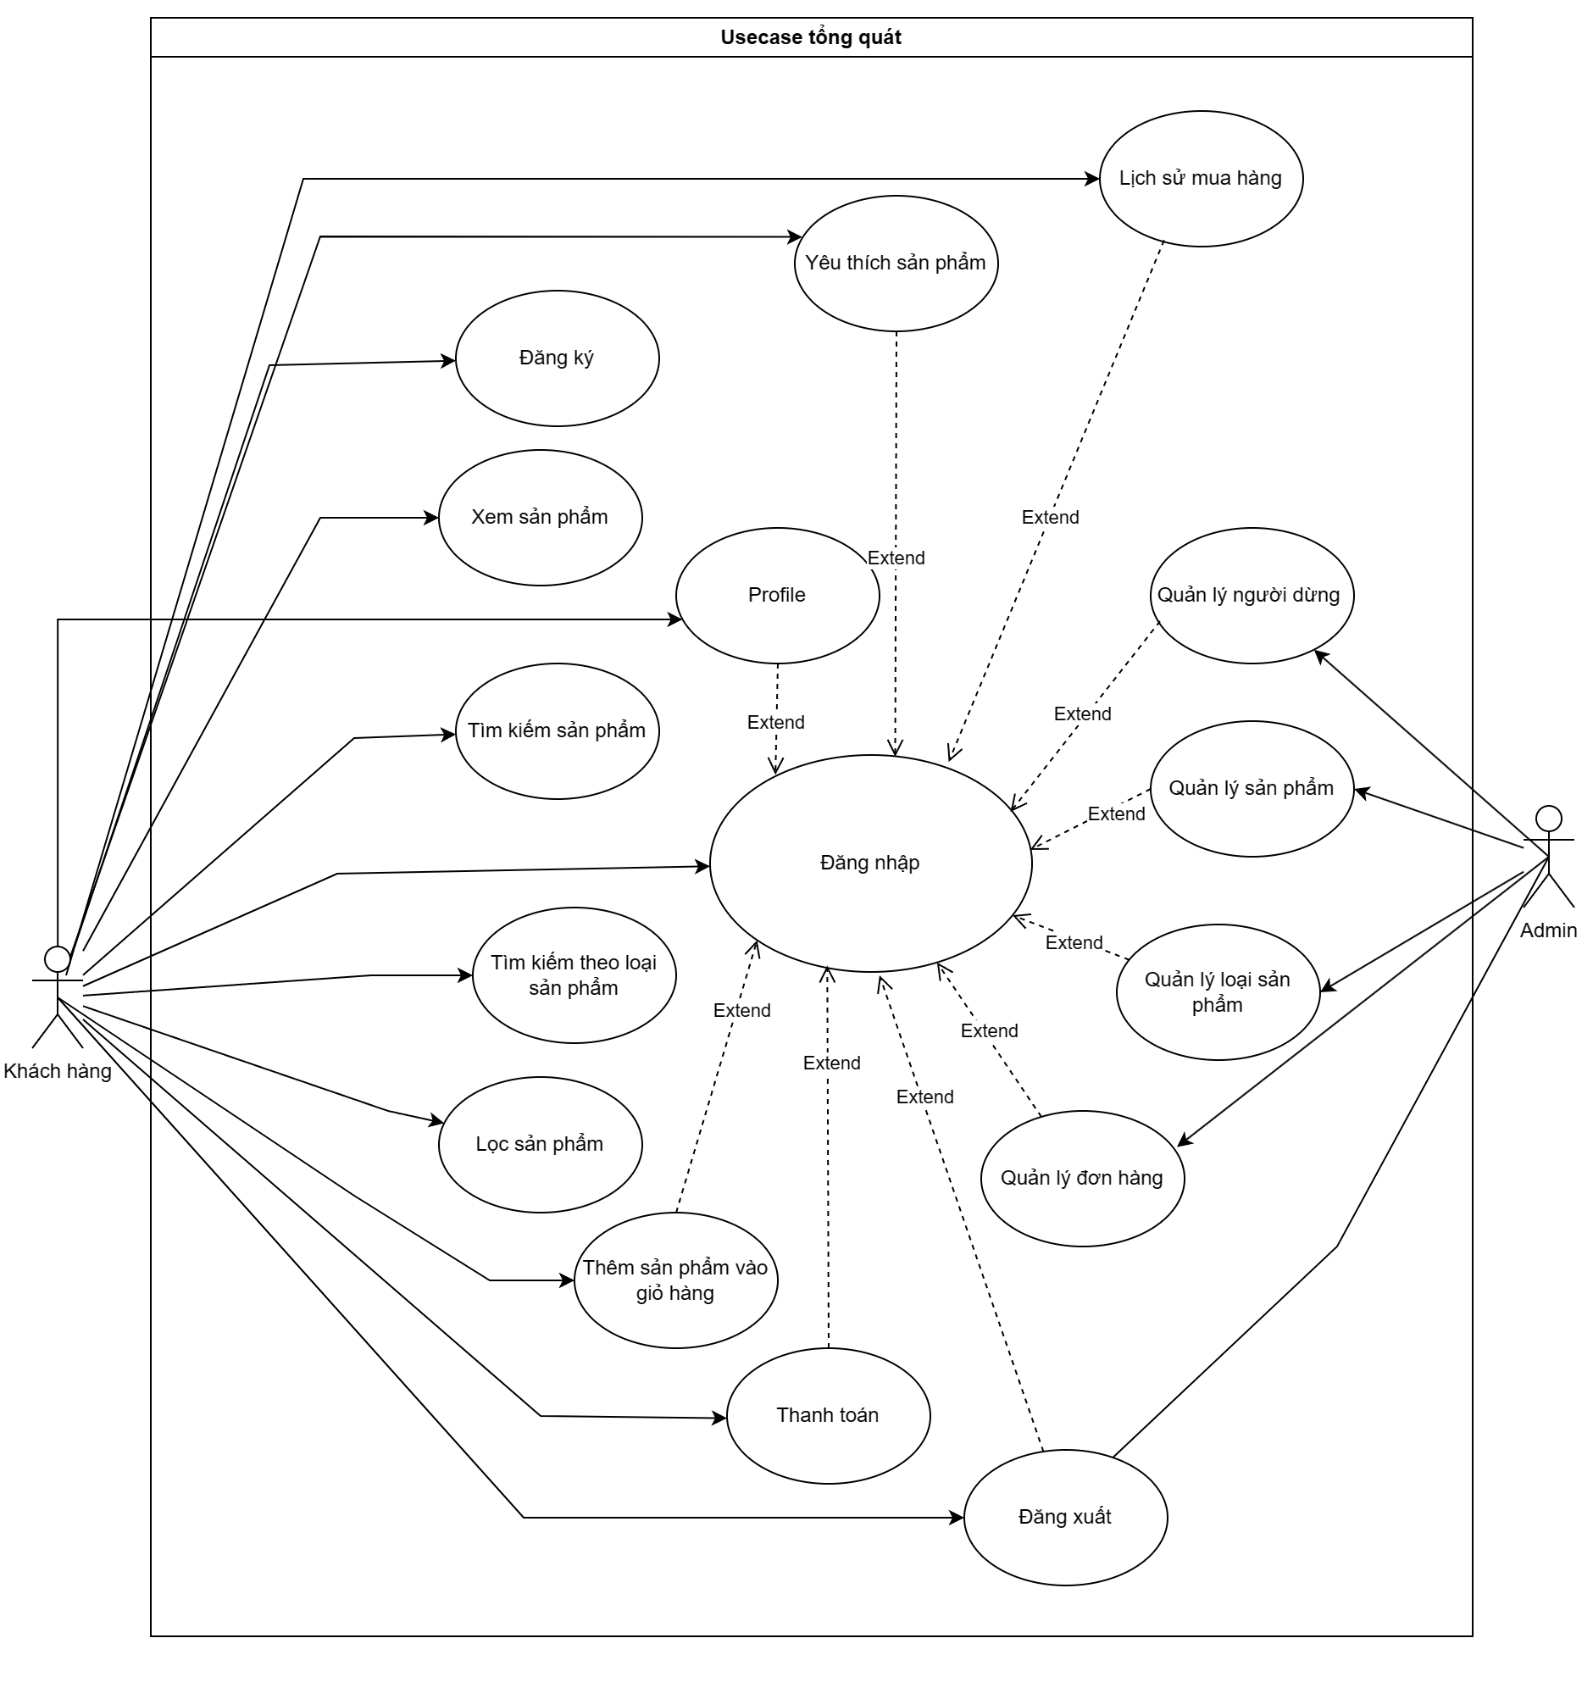

Hình 2. 1. Usecase tổng quát

### 2.4.4. Biểu đồ phân rã các Usecase

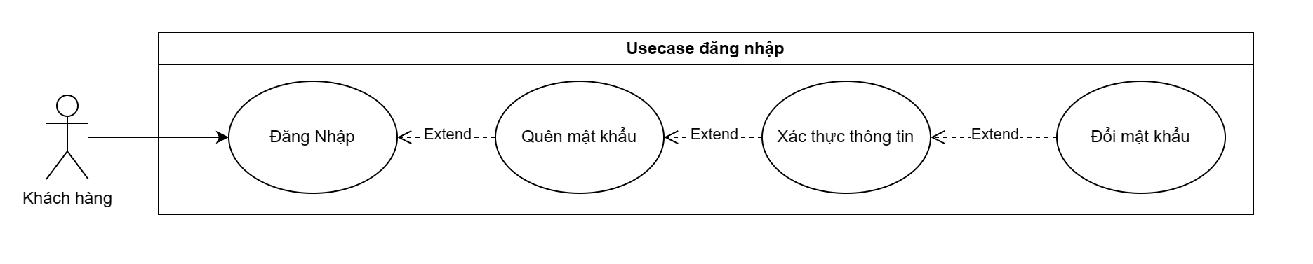

Hình 2. 2. Phân rã Usecase ‘Đăng nhập’ và ‘Quên mật khẩu’

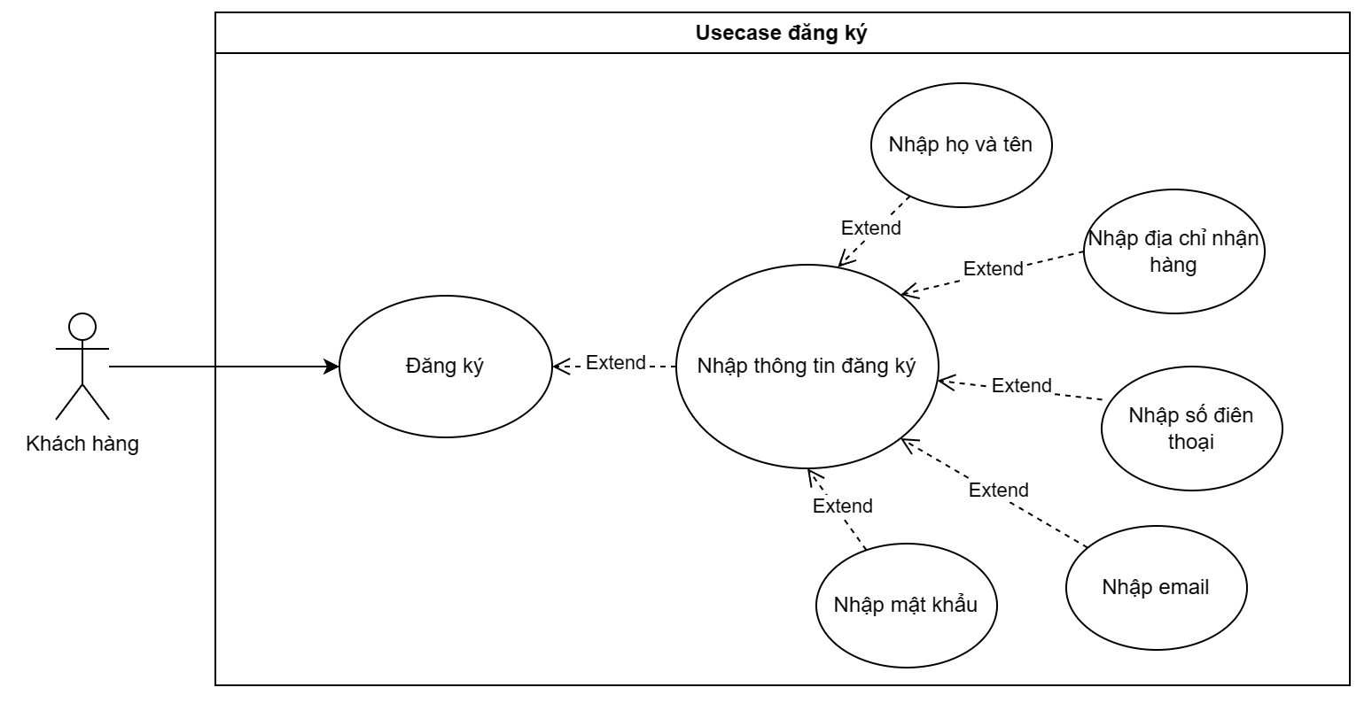

Hình 2. 3. Phân rã Usecase ‘Đăng ký’

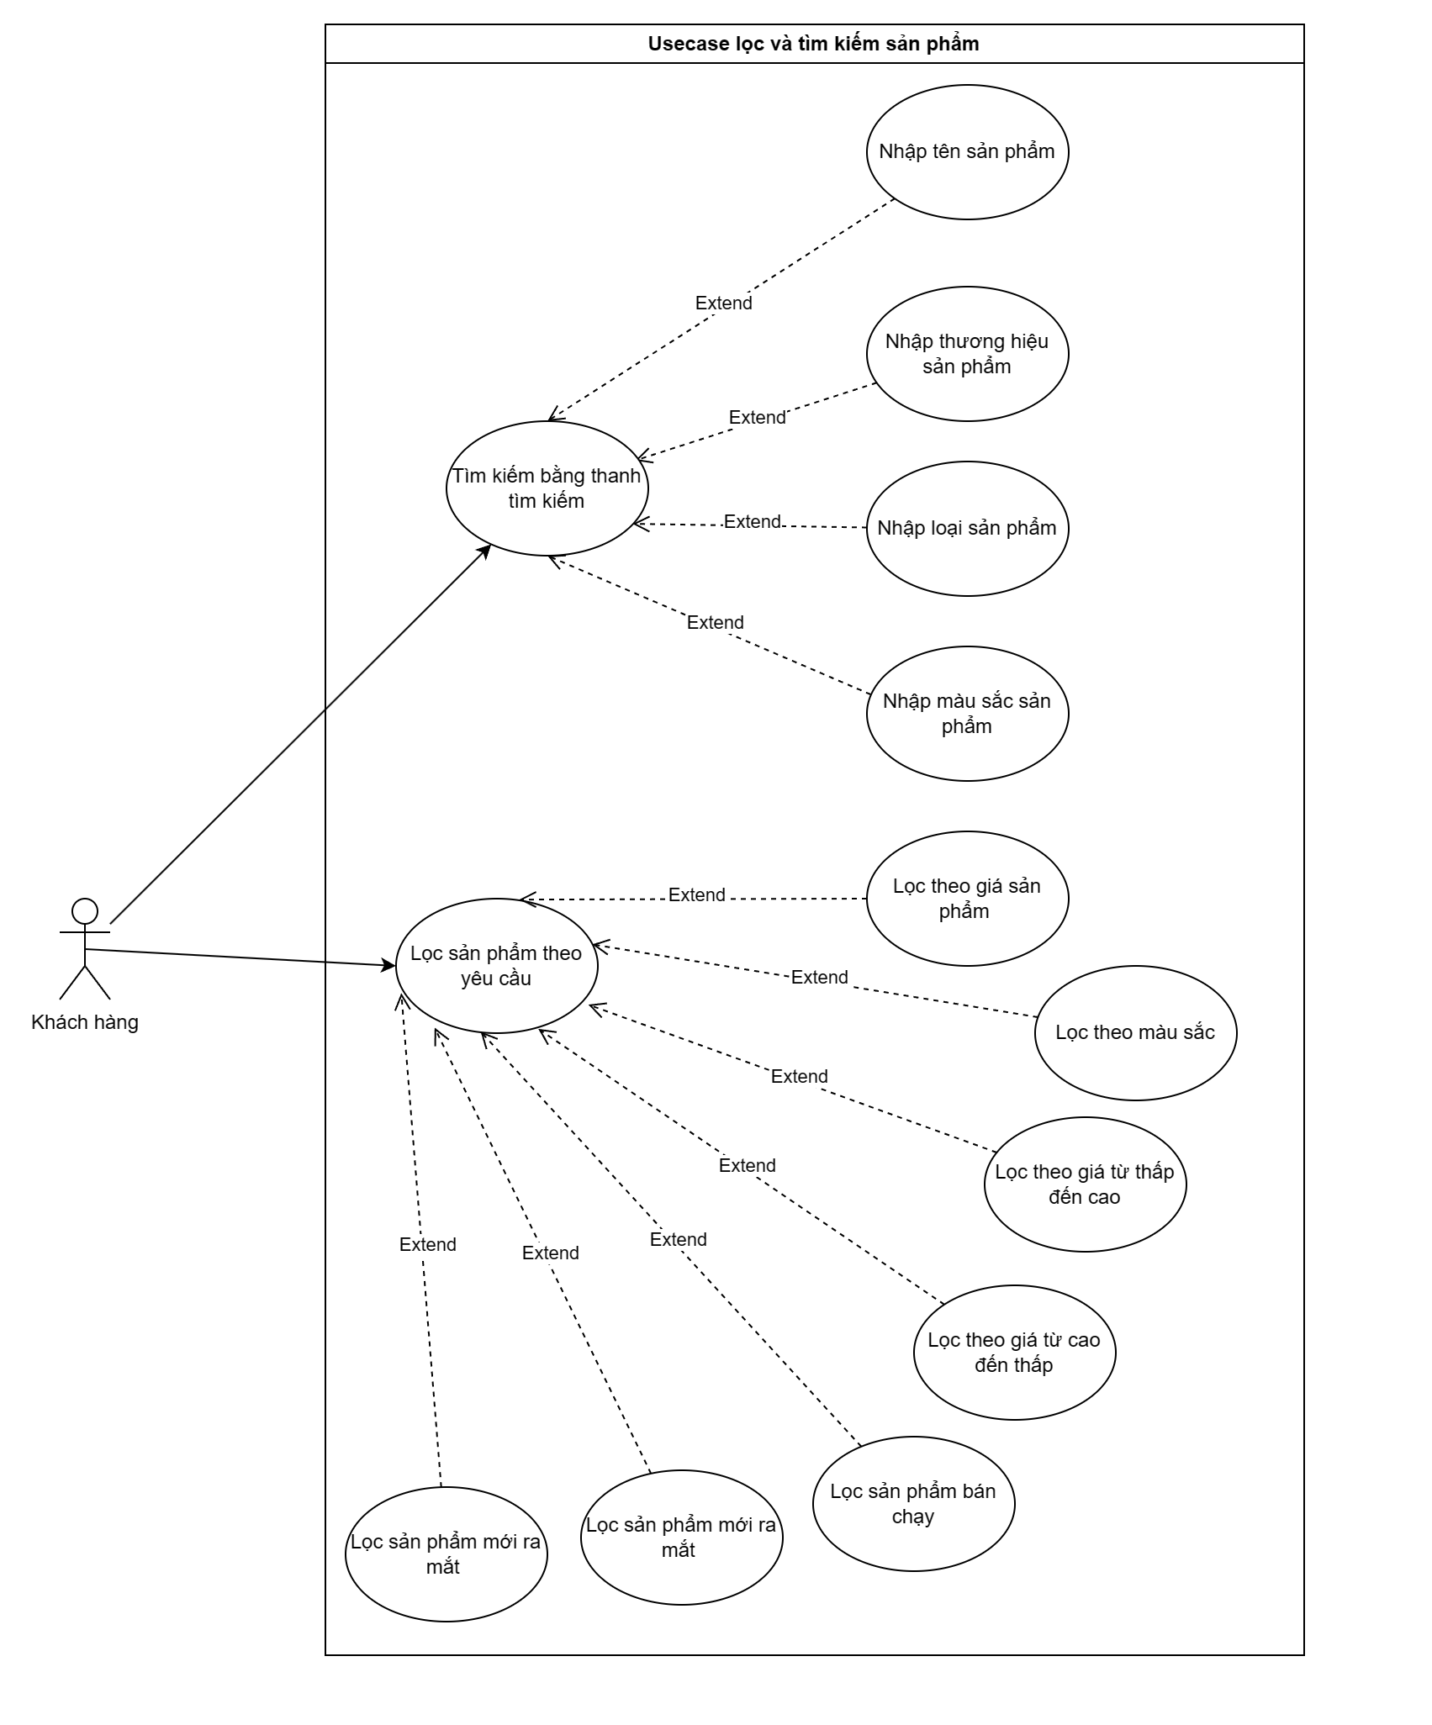

Hình 2. 4. Phân rã Usecase “ Tìm kiếm và Lọc sản phẩm”

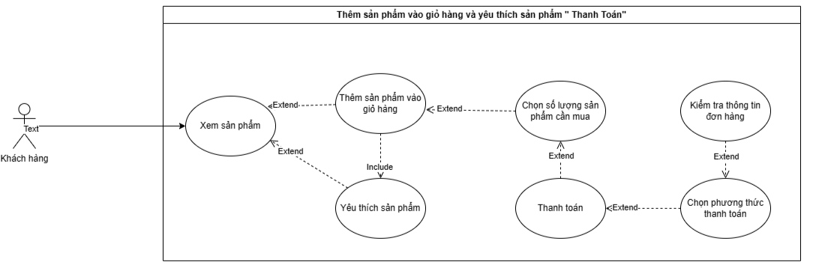

Hình 2. 5. Phân rã Usecase “Thêm sản phẩm vào giỏ hàng và yêu thích sản phẩm”

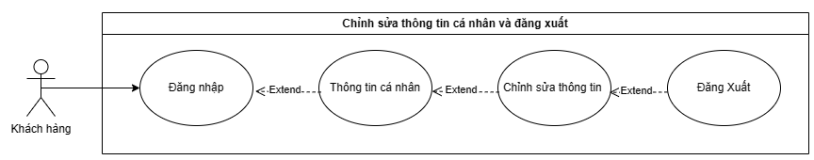

Hình 2. 6. Phân rã Usecase “Chỉnh sửa thông tin các nhân và đăng xuất”

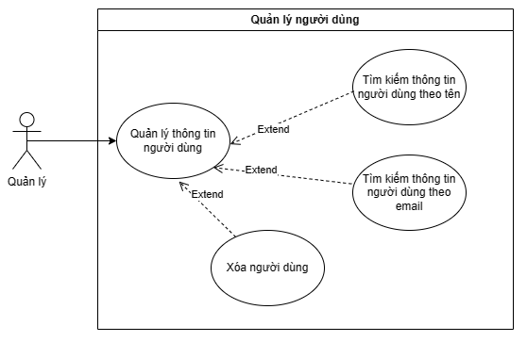

Hình 2. 7. Phân rã Usecase “Quản lý người dùng”

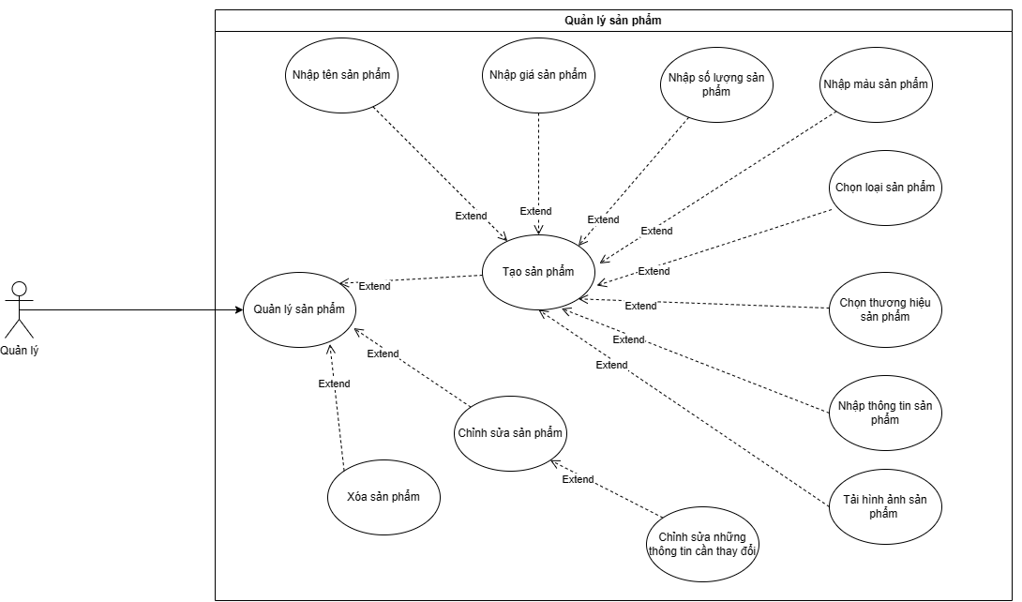

Hình 2. 7. Phân rã Usecase “Quản lý sản phẩm”

## 

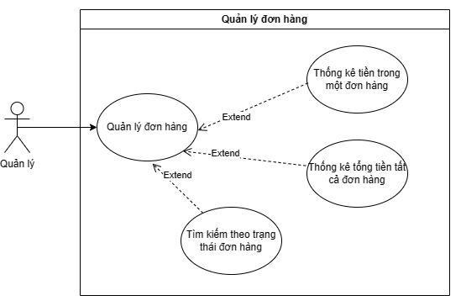

Hình 2. 8. Phân rã Usecase “Quản lý đơn hàng”

## 2.5. Biểu đồ hoạt động và biểu đồ tuần tự

### 2.5.1. Biểu đồ hoạt động (Activity Diagram)

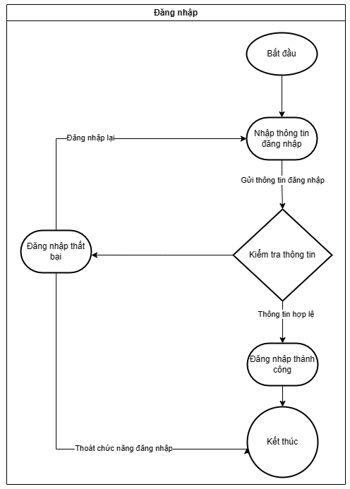

Hình 2. 8. Biểu đồ hoạt động – Đăng nhập

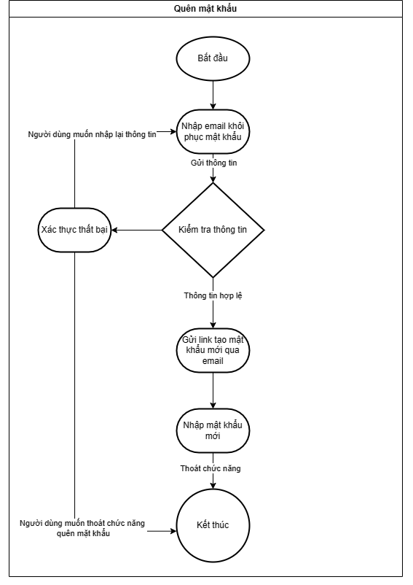

Hình 2. 9. Biểu đồ hoạt động – Quên mật khẩu

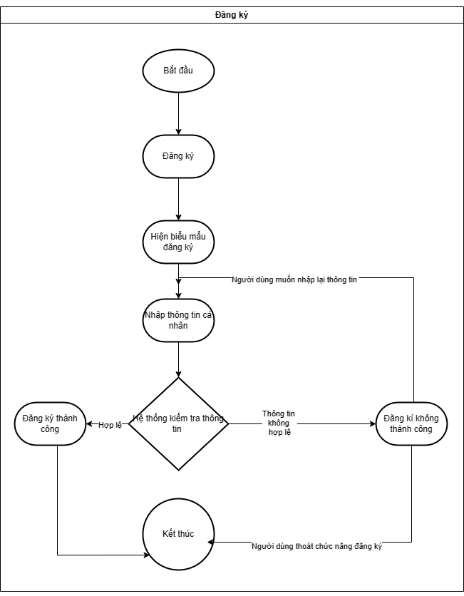

Hình 2. 10. Biểu đồ hoạt động – Đăng ký

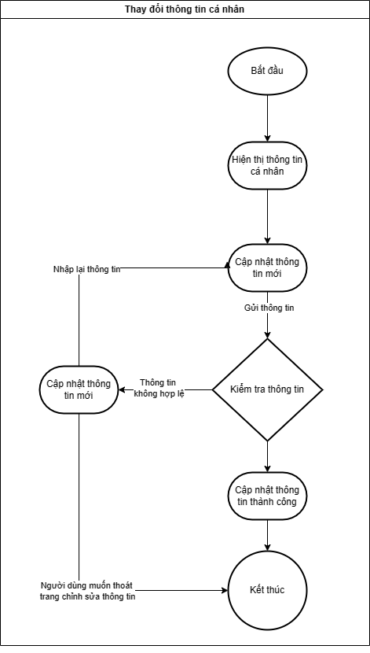

Hình 2. 11. Biểu đồ hoạt động – Thay đổi thông tin cá nhân

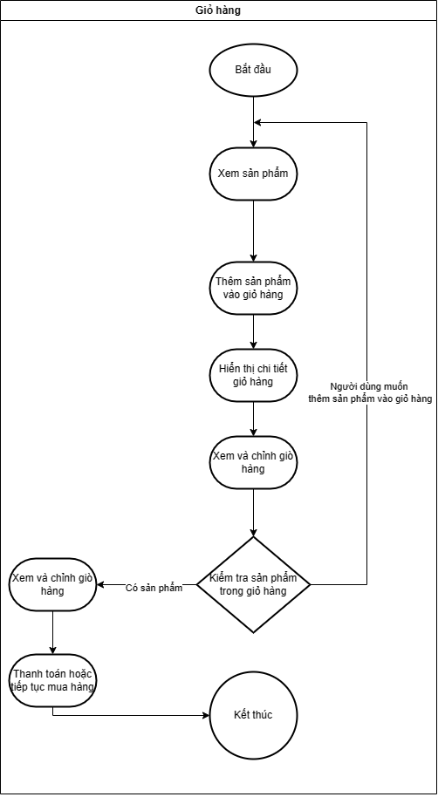

Hình 2. 12. Biểu đồ hoạt động – Thêm sản phẩm vào giỏ hàng

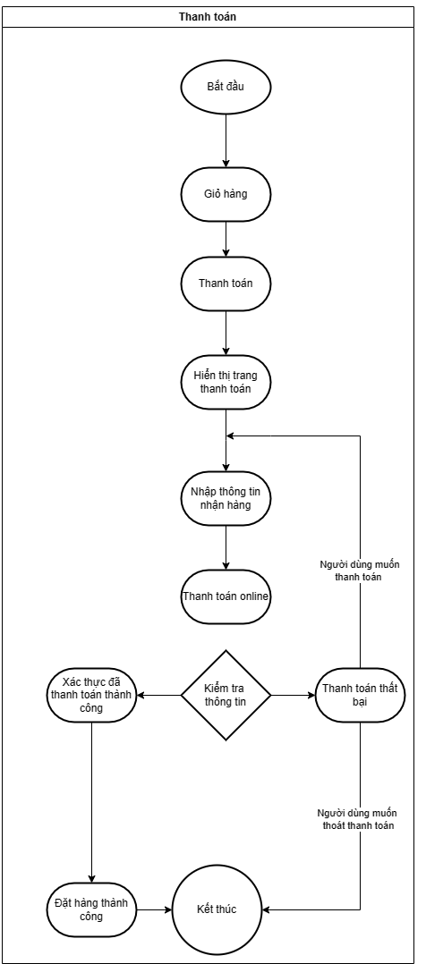

Hình 2. 13. Biểu đồ hoạt động – Thanh toán

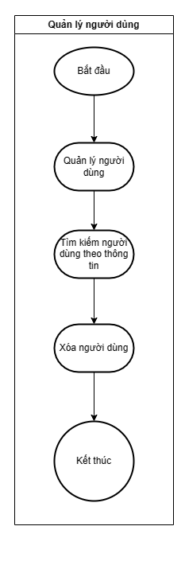

Hình 2. 14. Biểu đồ hoạt động –Quản lý người dùng

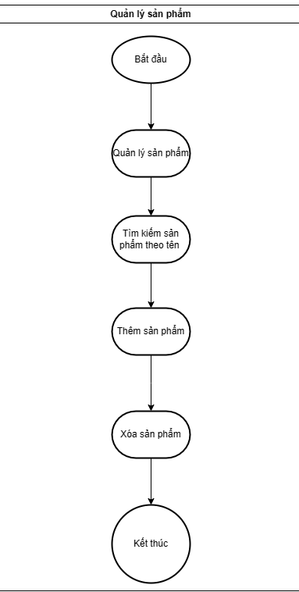

Hình 2. 15. Biểu đồ hoạt động – Quản lý sản phẩm

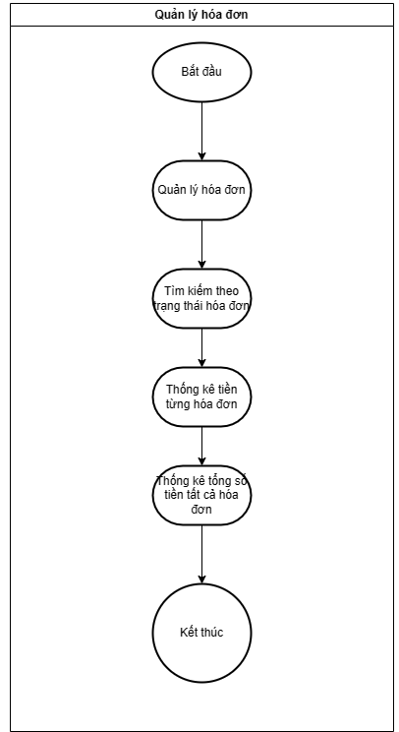

Hình 2. 16. Biểu đồ hoạt động – Quản lý hóa đơn

### 2.5.2. Biểu đồ tuần tự (Sequence Diagram)

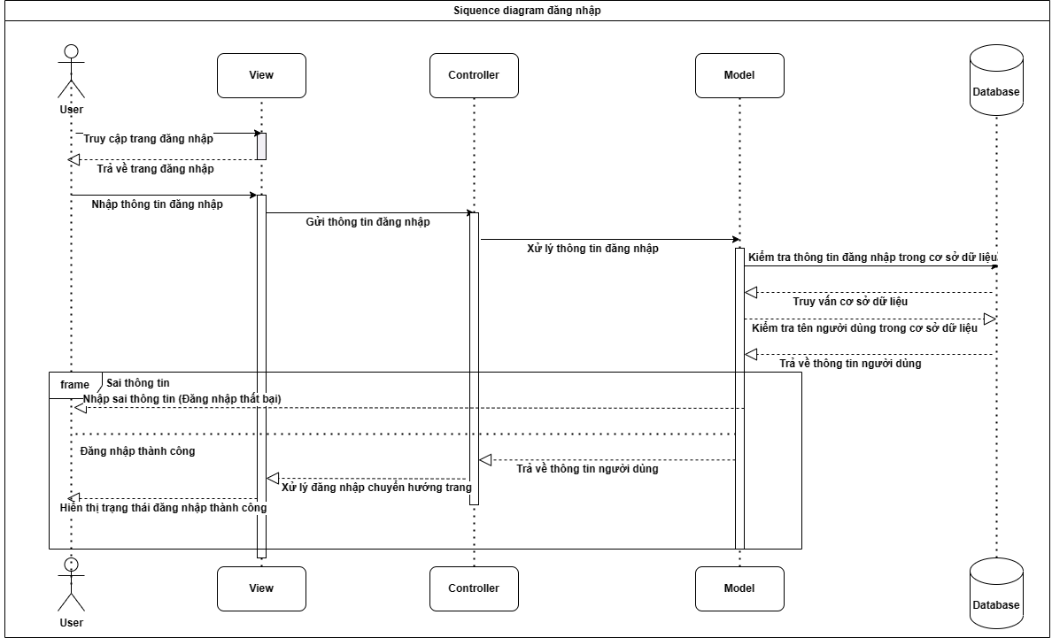

Hình 2. 17. Biểu đồ tuần tự – Đăng nhập

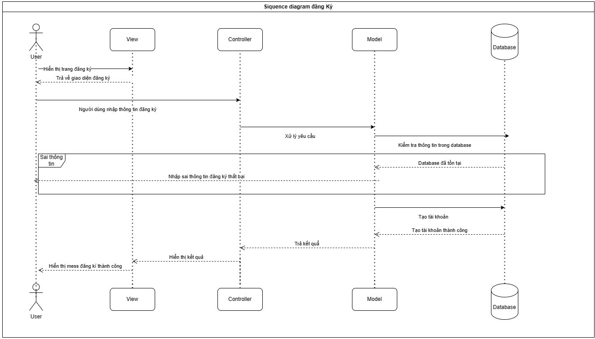

Hình 2. 18. Biểu đồ tuần tự – Đăng ký

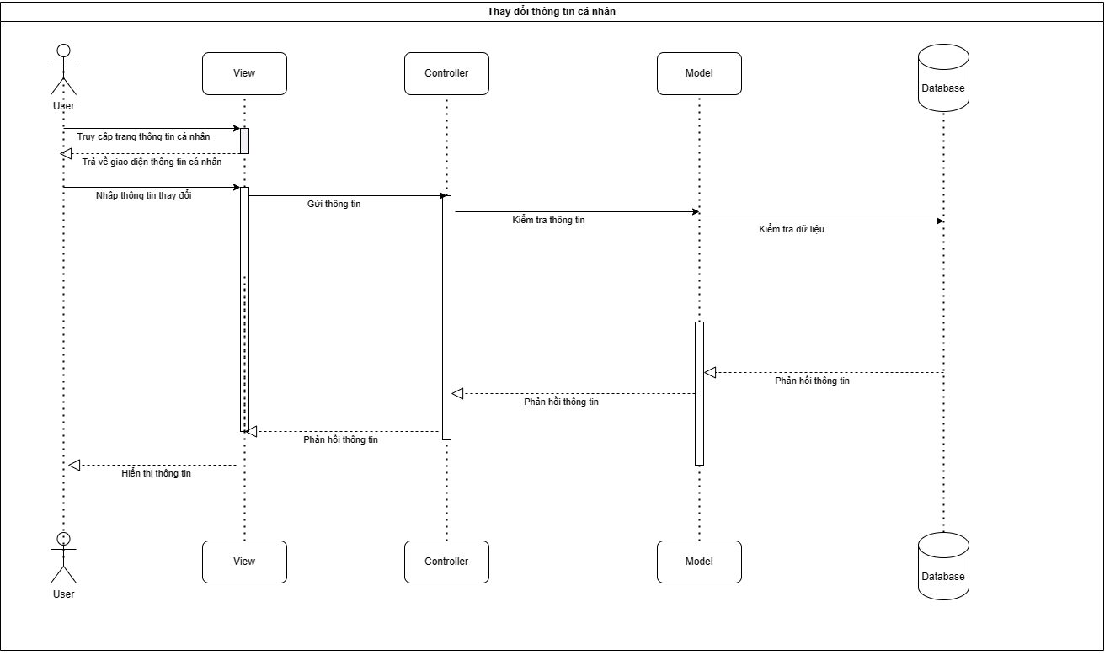

Hình 2. 19. Biểu đồ tuần tự – Thay đổi thông tin cá nhân

Hình 2. 20. Biểu đồ tuần tự – Tìm kiếm sản phẩm

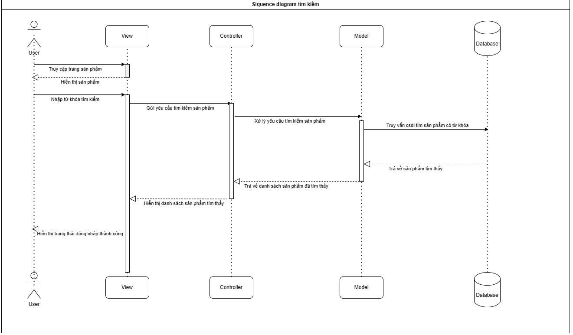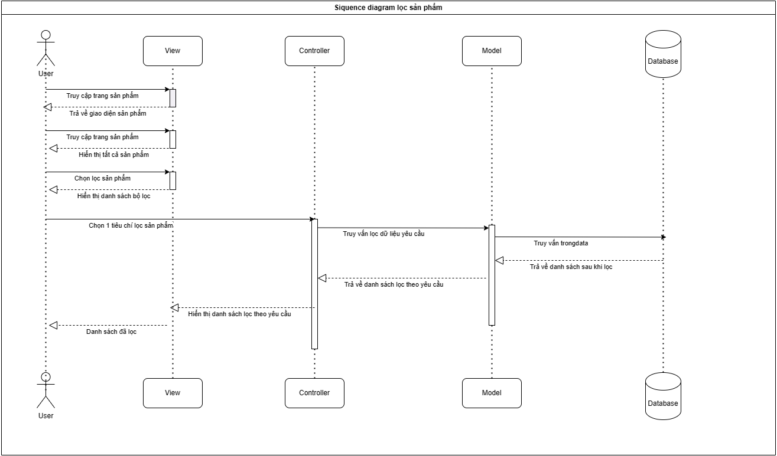

Hình 2. 21. Biểu đồ tuần tự – Lọc sản phẩm

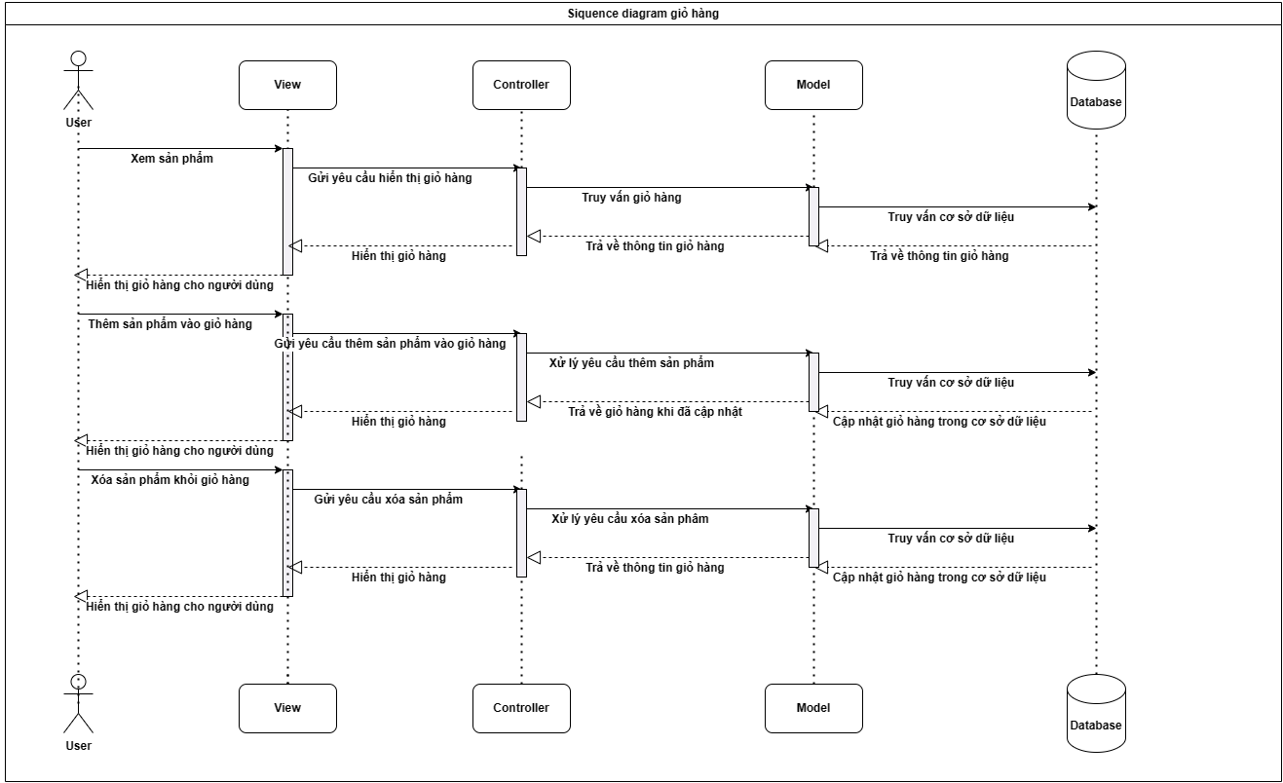

Hình 2. 22. Biểu đồ tuần tự – Thêm sản phẩm vào giỏ hàng

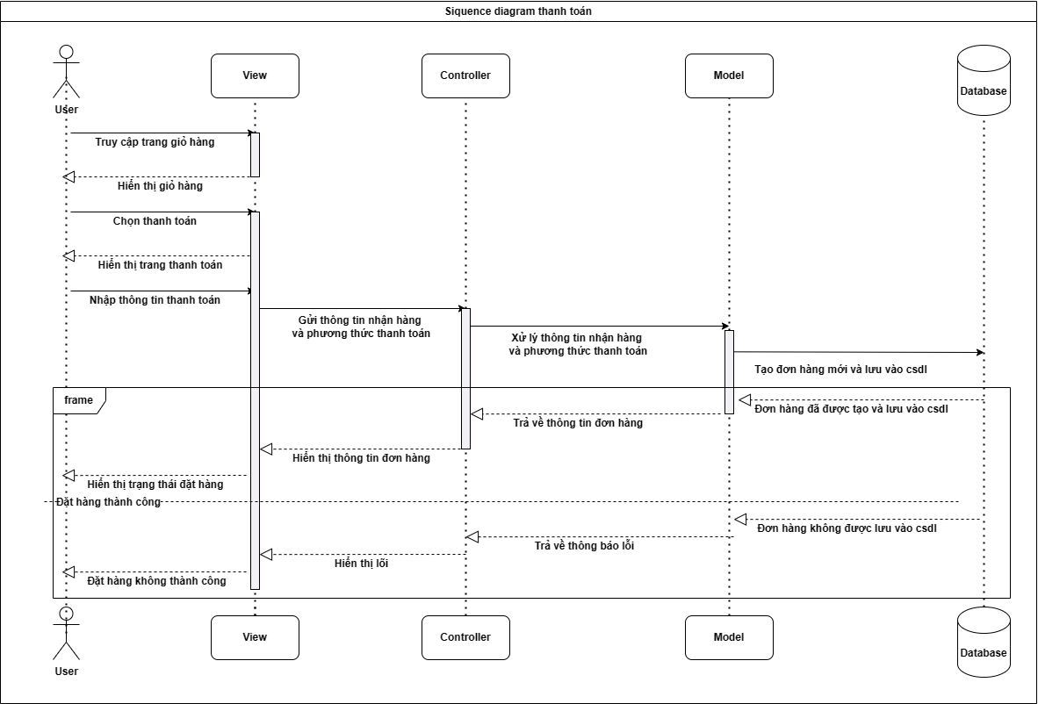

Hình 2. 23. Biểu đồ tuần tự – Thanh toán

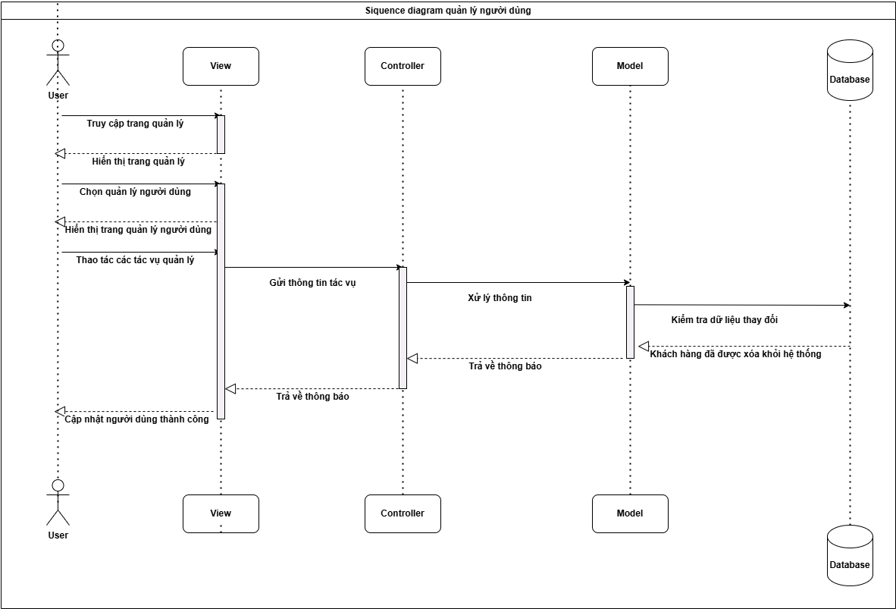

Hình 2. 24. Biểu đồ tuần tự – Quản lý người dùng

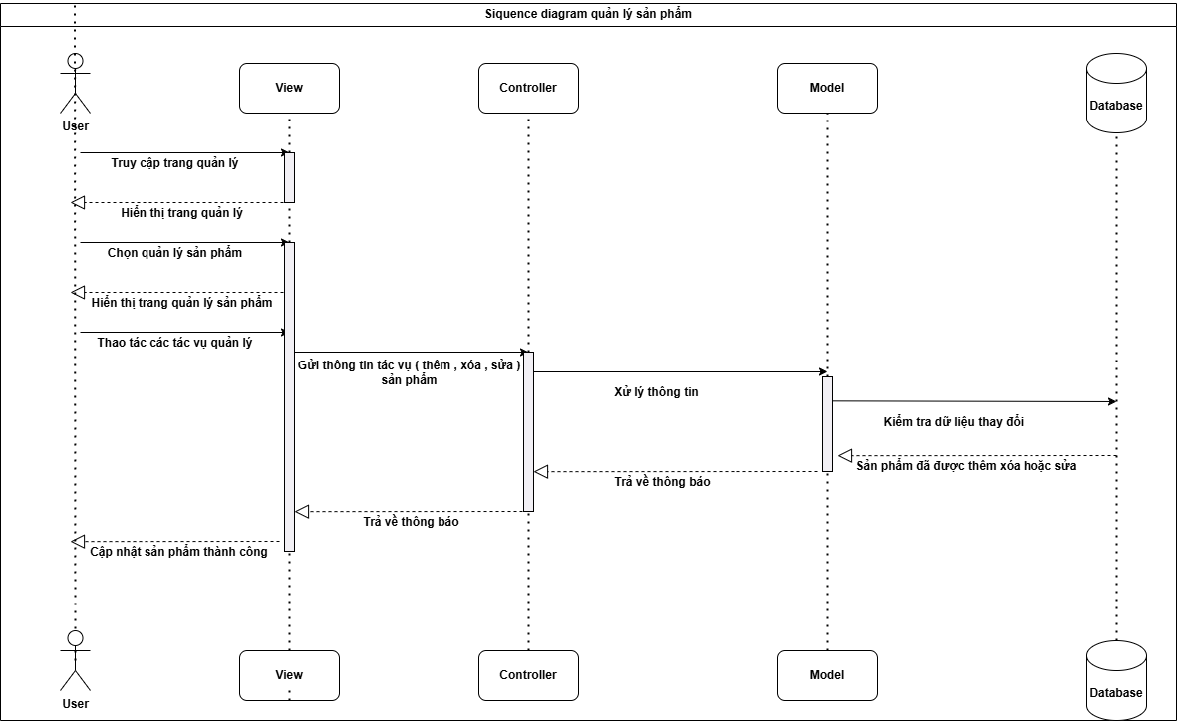

Hình 2. 25. Biểu đồ tuần tự – Quản lý sản phẩm

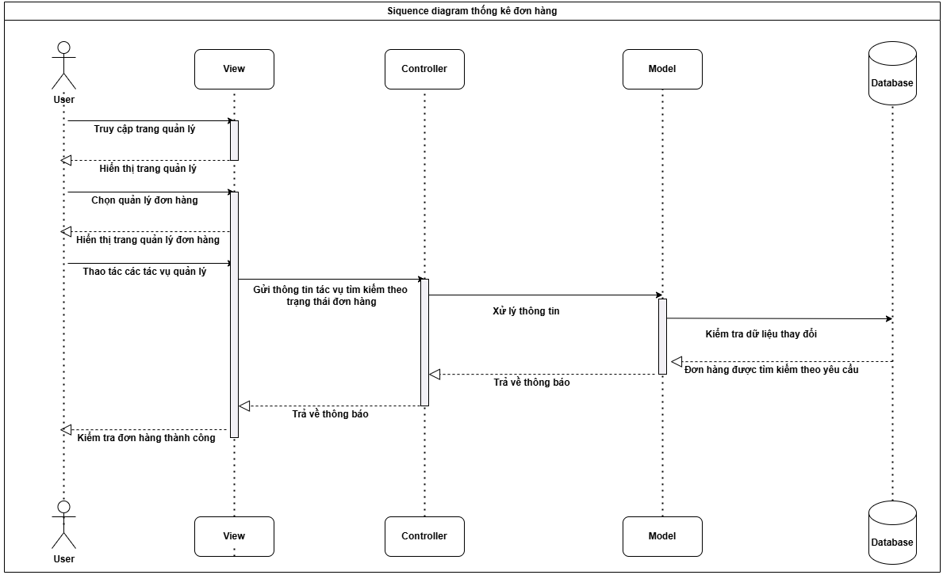

Hình 2. 26. Biểu đồ tuần tự – Thống kê đơn hàng

# CHƯƠNG 3: HIỆN THỰC VÀ TRIỂN KHAI HỆ THỐNG

## 3.1. Mô hình CDSL sử dụng

* Cơ sở dữ liệu (CSDL) là một tập hợp các dữ liệu được tổ chức theo một cấu trúc nhất định để có thể lưu trữ, truy xuất và xử lý một cách hiệu quả.
* Mô hình CSDL sử dụng trong phần mềm quản lý cửa hàng Billiard là mô hình CSDL quan hệ, là một loại mô hình CSDL phổ biến và được sử dụng rộng rãi trong các ứng dụng máy tính.
* Mô hình CSDL quan hệ sử dụng trong phần mềm quản lý cửa hàng Billiard được mô tả trong sơ đồ sau:

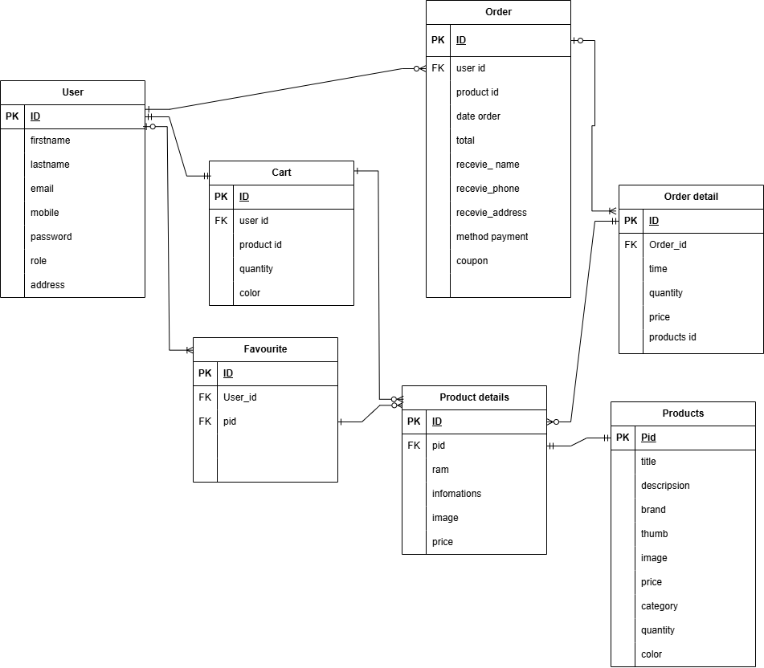

Hình 3. 1. Sơ đồ quan hệ giữa các bảng

## 3.2. Cài đặt

### 3.2.1. Môi trường phát triển hệ thống

* Môi trường phát triển hệ thống là các phần mềm và phần cứng được sử dụng để thiết kế, lập trình, kiểm thử và gỡ lỗi website bán hàng điện tử.
* Môi trường phát triển hệ thống của website bán hàng điện tử bao gồm:
  + Phần mềm:
    - Ngôn ngữ lập trình:Node JS , React JS và các thư viện khác
    - Công cụ phát triển: Microsoft Visual Studio
    - Công cụ thiết kế giao diện: Figma
    - Công cụ quản lý cơ sở dữ liệu: MongoDB
    - Công cụ quản lý code : Github

### 3.2.2. Môi trường triển khai

* Môi trường triển khai là các phần mềm được sử dụng để chạy và sử dụng website bán hàng điện tử này

## 3.3. Kết quả xây dựng ứng dụng

*3.3.1. Danh sách các giao diện website*

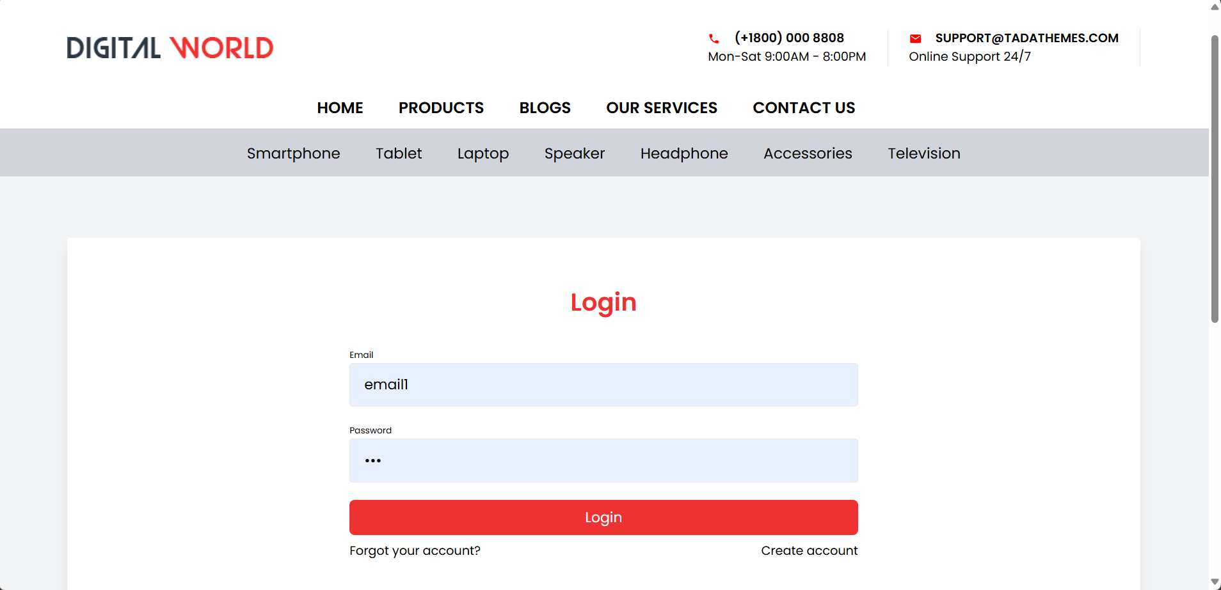Hình 3. 2. Giao diện trang đăng nhập

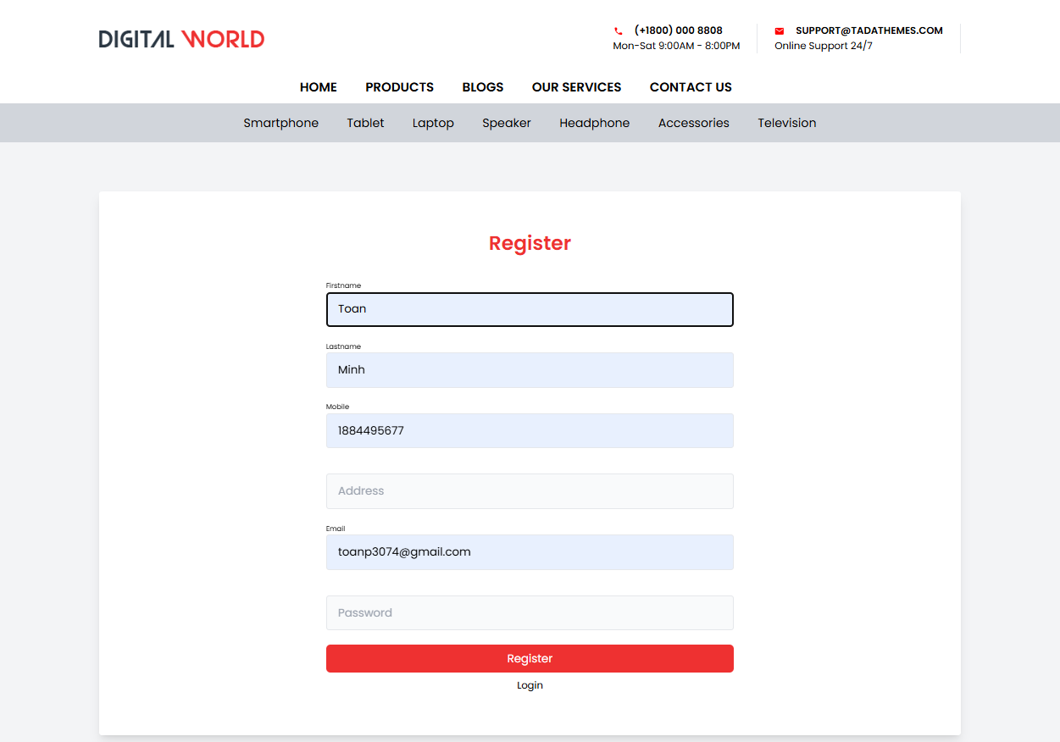

Hình 3. 3. Giao diện trang đăng kí

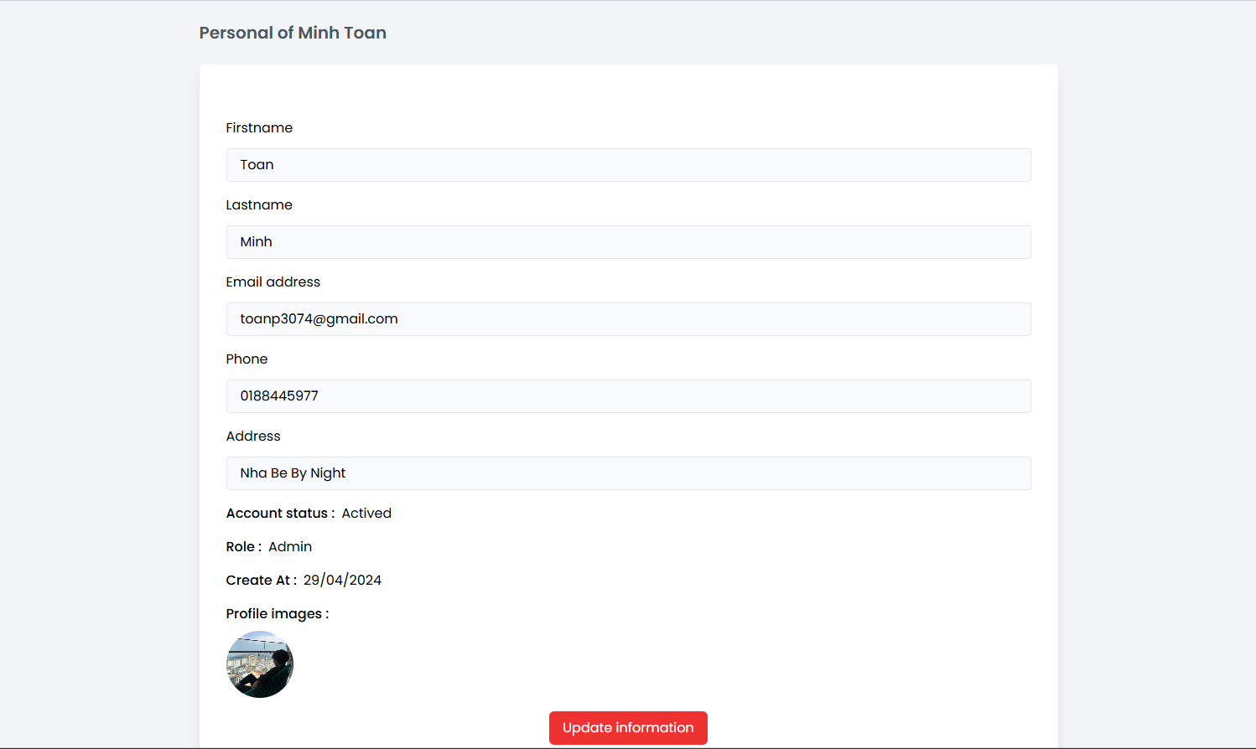

Hình 3. 4. Giao diện trang thông tin cá nhân

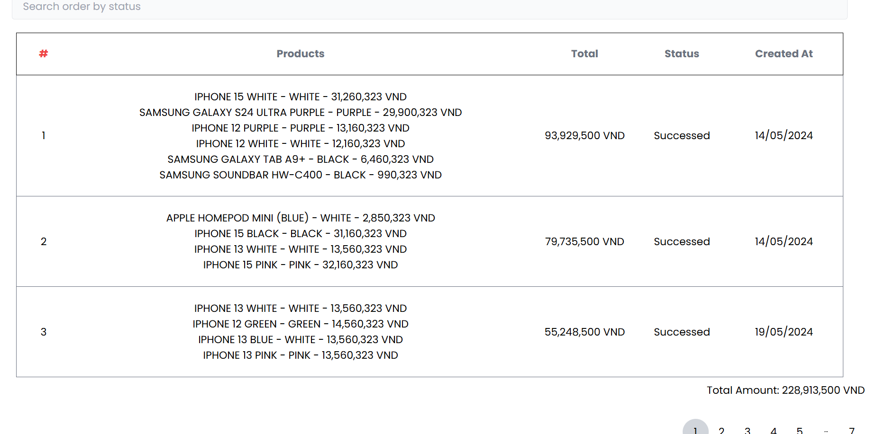

Hình 3. 5. Giao diện trang lịch sử đơn hàng

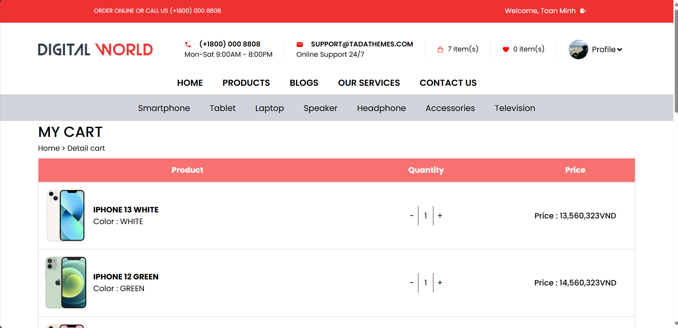Hình 3. 6. Giao diện trang giỏ hàng

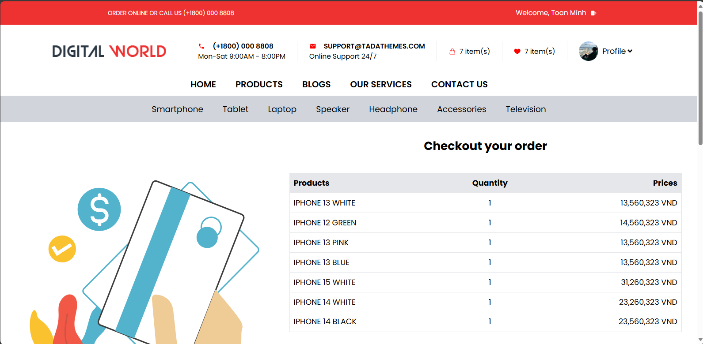

Hình 3. 7. Giao diện trang thanh toán

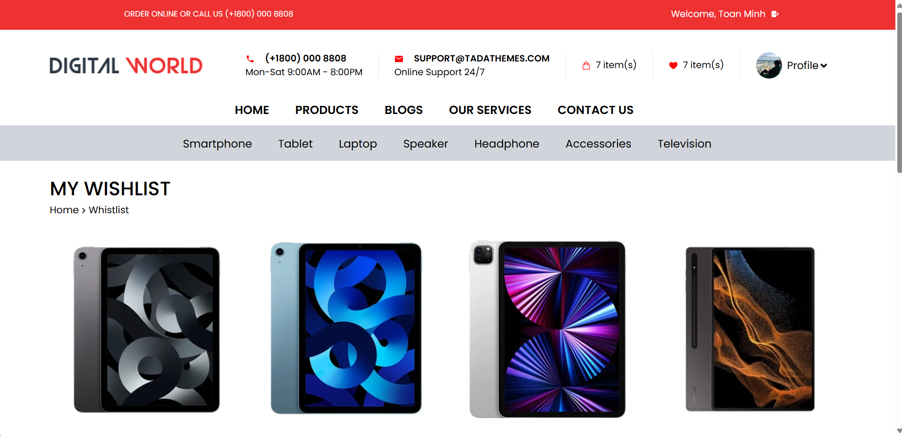

Hình 3. 8. Giao diện trang sản phẩm yêu thích

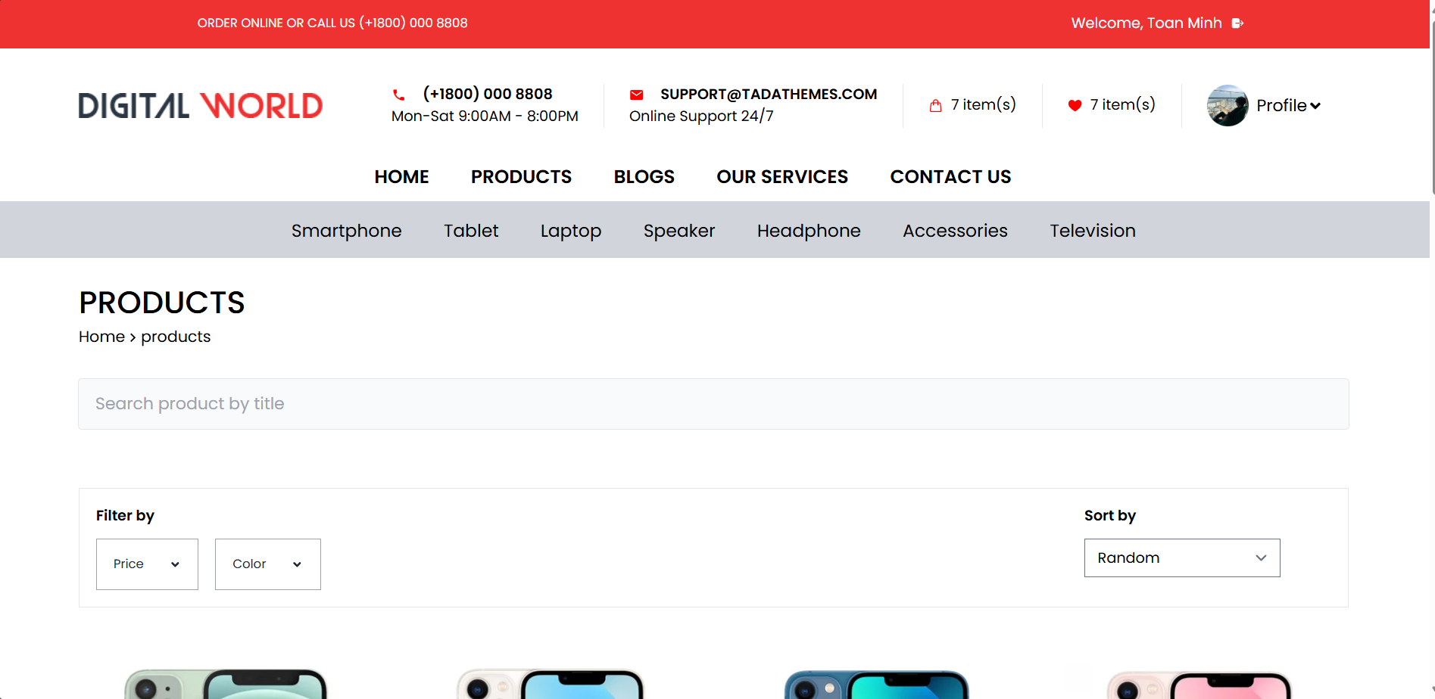

Hình 3. 9. Giao diện trang sản phẩm

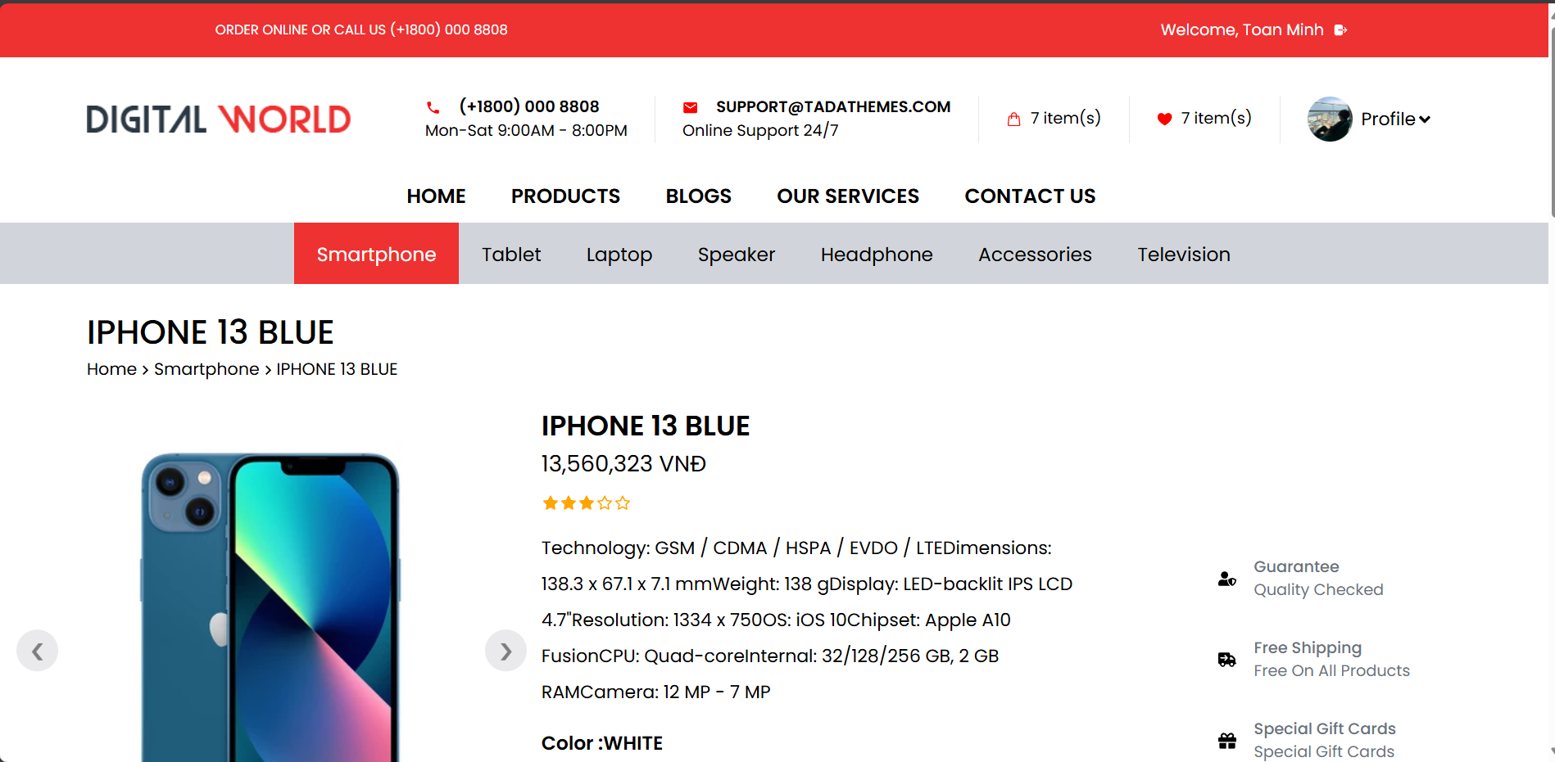

Hình 3. 10. Giao diện trang chi tiết sản phẩm

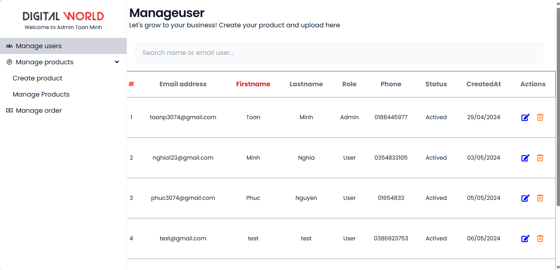Hình 3. 11. Admin – Quản lý người dùng

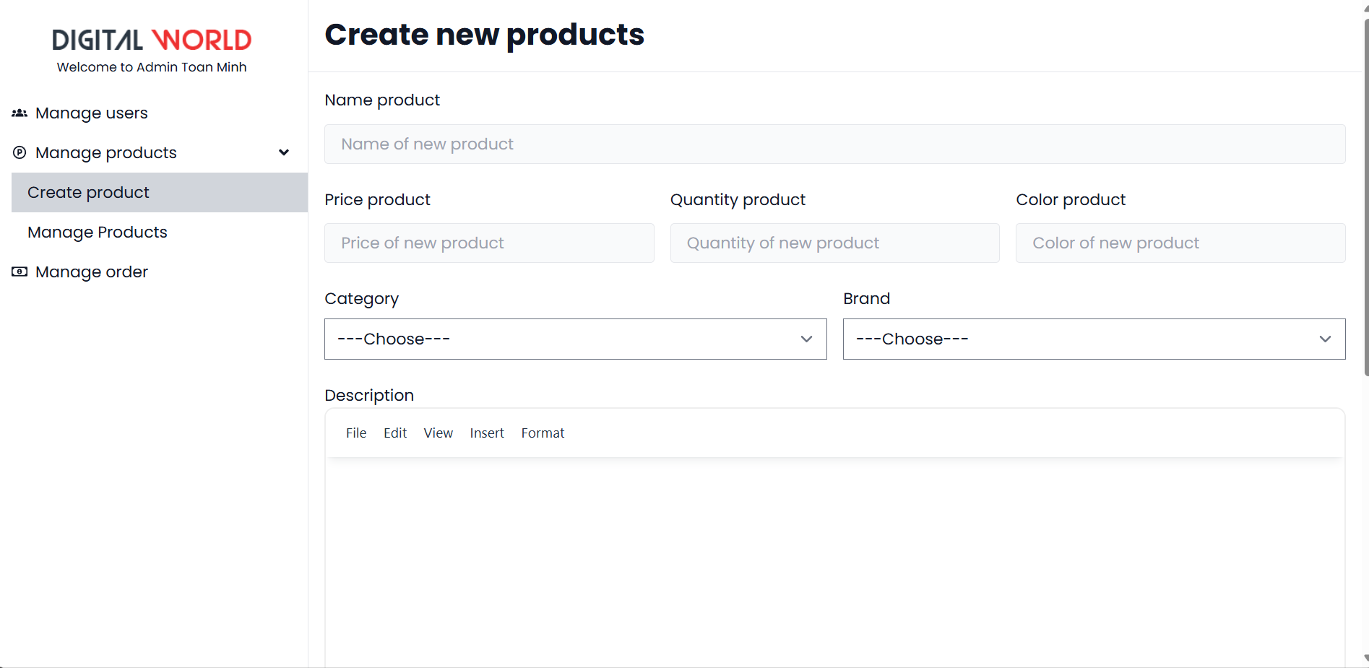

Hình 3. 12. Admin – Tạo sản phẩm mới

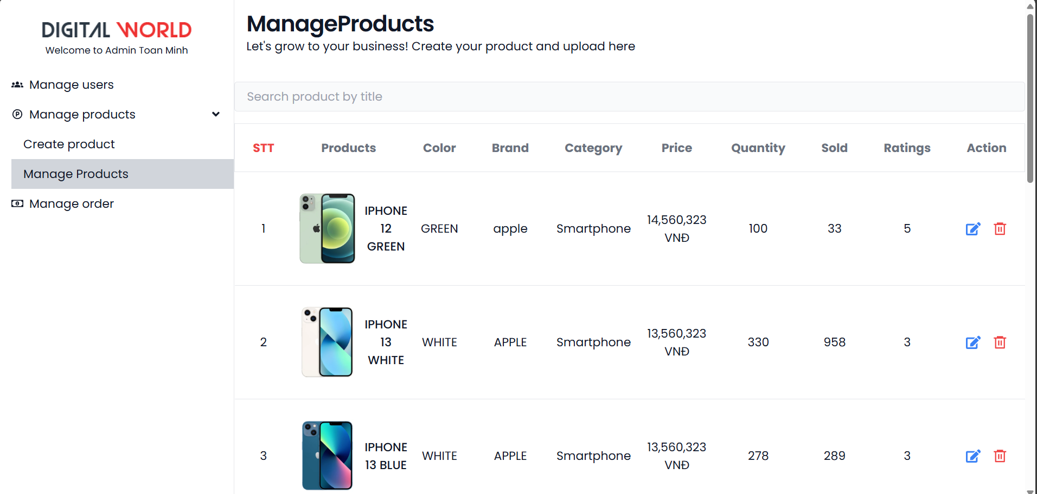

Hình 3. 13. Admin – Quản lý sản phẩm

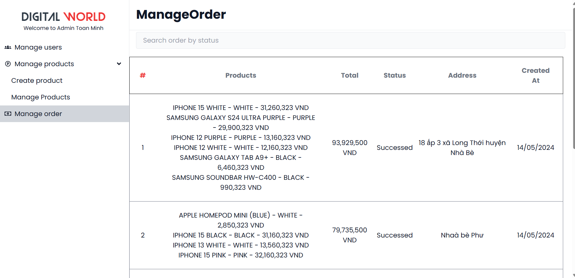

Hình 3. 14. Admin – Quản lý doanh thu

# CHƯƠNG 4: KẾT LUẬN VÀ HƯỚNG PHÁT TRIỂN

## 4.1. Kết quả đạt được

* Sau quá trình nghiên cứu và hiện thực, đề tài đã xây dựng được website cửa hàng bán thiết bị điện tử đáp ứng được các yêu cầu về chức năng và giao diện của người dùng.
* Website bán thiết bị điện tử có các chức năng chính như: Đăng nhập , đăng ký , đăng xuất ,yêu thích sản phẩm , thêm sản phẩm vào giỏ hàng, tìm kiếm và lọc sản phẩm , chỉnh sửa thông tin các nhân thoanh toán , Website có giao diện thân thiện và dễ sử dụng cho người dùng .
* Website có thể giúp cho chủ cửa hàng và nhân viên trong việc quản lý các hoạt động của cửa hàng một cách hiệu quả và chính xác.
* Website có thể giúp tiết kiệm thời gian và công sức, giảm thiểu sai sót và tăng cường minh bạch và toàn vẹn của các thông tin.

## 

## 4.2. Hướng phát triển

Dựa trên các kết quả đạt được và hạn chế của website bán hàng điện tử , đề tài đề xuất một số hướng phát triển trong tương lai như sau:

* Nâng cấp thêm tính năng thanh toán bằng ví điện tử như Momo, Zalo Pay,…
* Đăng nhập bằng tài khoản Facebook và Google
* Liên tục cập nhật giao diện để mang lại trải nghiệm cho người dùng thật tốt

# PHỤ LỤC: ĐẶC TẢ CÁC USECASE

Bảng 1. Đăng nhập

|  |  |
| --- | --- |
| **Tên Use Case** | Đăng nhập |
| **Tác nhân chính** | Người dùng hệ thống |
| **Người chịu trách nhiệm** | Quản lý hệ thống |
| **Tiền điều kiện** | Chưa ở trạng thái đăng nhập hệ thống |
| **Đảm bảo tối thiểu** | Hệ thống loại bỏ các thông tin đã nhập và quay lại trạng thái ban đầu |
| **Đảm bảo thành công** | Đăng nhập thành công hệ thống |
| **Kích hoạt** | Nút ‘Đăng nhập’ trên form Đăng nhập |
| **Chuỗi sự kiện chính**  - Người dùng mở hệ thống vào form Đăng nhập.  - Nhập các thông tin bao gồm: ‘Email’, ‘Mật khẩu’  - Hệ thống kiểm tra thông tin đăng nhập.  - Hệ thống chuyển vào form tiếp theo. | |
| **Ngoại lệ**  **-** Người dùng nhập sai thông tin đăng nhập.  + Hệ thống yêu cầu nhập lại thông tin.  + Người dùng nhập lại và thực hiện các bước tiếp theo. | |

Bảng 2. Đăng ký

|  |  |
| --- | --- |
| **Tên Use Case** | Đăng ký |
| **Tác nhân chính** | Người dùng hệ thống |
| **Người chịu trách nhiệm** | Quản lý hệ thống |
| **Tiền điều kiện** | Chưa ở trạng thái đăng ký hệ thống |
| **Đảm bảo tối thiểu** | Hệ thống loại bỏ các thông tin đã nhập và quay lại trạng thái ban đầu |
| **Đảm bảo thành công** | Đăng ký thành công hệ thống |
| **Kích hoạt** | Nút ‘Đăng ký ‘ trên form Đăng nhập |
| **Chuỗi sự kiện chính**  - Người dùng mở hệ thống vào form Đăng ký.  - Nhập các thông tin bao gồm: ‘Email’, ‘Mật khẩu’ , ‘Firstname’, ‘Lastname’, ‘Mobile’, ‘Address’  - Hệ thống kiểm tra thông tin đăng ký.  - Hệ thống chuyển vào form tiếp theo. | |
| **Ngoại lệ**  **-** Người dùng nhập sai thông tin đăng ký.  + Hệ thống yêu cầu nhập lại thông tin.  + Người dùng nhập lại và thực hiện các bước tiếp theo. | |

Bảng 3. Quên mật khẩu

|  |  |
| --- | --- |
| **Tên Use Case** | Quên mật khẩu |
| **Tác nhân chính** | Người dùng hệ thống |
| **Người chịu trách nhiệm** | Quản lý hệ thống |
| **Tiền điều kiện** | Chưa ở trạng thái đăng nhập hệ thống |
| **Đảm báo tối thiểu** | Hệ thống loại bỏ các thông tin đã nhập và quay lại trạng thái ban đầu |
| **Đảm bảo thành công** | Xác minh danh tính và đổi mật khẩu mới thành công |
| **Kích hoạt** | Nút ‘Quên mật khẩu’ trên form Đăng nhập |
| **Chuỗi sự kiện chính**  - Người dùng chọn nút ‘Quên mật khẩu’ ở form Đăng nhập.  - Nhập các thông tin bao gồm: ‘Email’.  - Hệ thống kiểm tra thông tin.  - Hệ thống gửi một email link về email của người dùng.  -Người dùng nhập mật khẩu mới  - Hệ thống thông báo đã đổi mật khẩu thành công.  - Hệ thống quay về form ‘Đăng nhập’. | |
| **Ngoại lệ**  **-** Người dùng nhập sai thông tin ID và Email.  + Hệ thống yêu cầu nhập lại thông tin.  + Người dùng nhập lại và thực hiện các bước tiếp theo.  - Mật khẩu mới khi xác minh không trùng với mật khẩu mới đã đổi  + Hệ thống yêu cầu nhập lại mật khẩu đã nhập.  + Người dùng nhập lại và thực hiện các bước tiếp theo. | |

Bảng 4. Thay đổi thông tin cá nhân

|  |  |
| --- | --- |
| **Tên Use Case** | Thay đổi thông tin cá nhân |
| **Tác nhân chính** | Người dùng hệ thống |
| **Người chịu trách nhiệm** | Quản lý hệ thống |
| **Tiền điều kiện** | Đã đăng nhập vào hệ thống |
| **Đảm báo tối thiểu** | Hệ thống loại bỏ các thông tin đã nhập và quay lại trạng thái ban đầu |
| **Đảm bảo thành công** | Thay đổi thông tin cá nhân thành công |
| **Kích hoạt** | Nút ‘Cập nhật’ trên form Thông tin  cá nhân |
| **Chuỗi sự kiện chính**  - Người dùng vào form ‘Thông tin’, chọn ‘Thông tin cá nhân’ và chọn  ‘Chỉnh sửa’.  - Nhập các thông tin cần thay đổi bao gồm: ‘Tên nhân viên’, ‘Email’ và  ‘Số điện thoại’.  - Hệ thống kiểm tra thông tin thay đổi.  - Hệ thống thông báo đã cập nhật thành công. | |

Bảng 5. Thêm sản phẩm vào giỏ hàng và thanh toán

|  |  |
| --- | --- |
| **Tên Use Case** | Thêm sản phẩm vào giỏ hàng và thanh toán |
| **Tác nhân chính** | Người dùng hệ thống |
| **Người chịu trách nhiệm** | Quản lý hệ thống |
| **Tiền điều kiện** | Đã đăng nhập vào hệ thống |
| **Đảm báo tối thiểu** | Hệ thống quay lại trạng thái ban đầu |
| **Đảm bảo thành công** | Tính giờ thành công cho sản phẩm thanh toán |
| **Kích hoạt** |  |
| **Chuỗi sự kiện chính**  - Thêm sản phẩm vào giỏ hàng  - Hệ thống hiển thị sản phẩm trong giỏ hàng  - Người dùng nhấn thanh toán  - Hệ thống sẽ lấy thông tin địa chỉ và số điện thoại của người dùng đã đăng ký tiếp tục thanh toán | |
| **Ngoại lệ**  **-** Người dùng chưa thêm sản phẩm  + Hệ thống thông báo chưa có sản phẩm nào được thêm. | |

Bảng 6. Tìm kiếm và lọc sản phẩm

|  |  |
| --- | --- |
| **Tên Use Case** | Tìm kiếm và lọc sản phẩm |
| **Tác nhân chính** | Người dùng hệ thống |
| **Người chịu trách nhiệm** | Quản lý hệ thống |
| **Tiền điều kiện** | Không cần đăng nhập vào hệ thống |
| **Đảm báo tối thiểu** | Hệ thống quay lại trạng thái ban đầu |
| **Đảm bảo thành công** | Lọc sản phẩm và tìm kiếm sản phẩm thành công |
| **Kích hoạt** | Lọc trong trang sản phẩm và tìm kiếm sản phẩm trong from tìm kiếm |
| **Chuỗi sự kiện chính**  - Tìm kiếm sản phẩm theo tên theo màu sắc và loại sản phẩm  - Hệ thống hiển thị sản phẩm đã tìm kiếm và lọc theo giá | |

Bảng 7. Chuyển bàn

|  |  |
| --- | --- |
| **Tên Use Case** | Chuyển bàn |
| **Tác nhân chính** | Nhân viên thu ngân |
| **Người chịu trách nhiệm** | Quản lý hệ thống |
| **Tiền điều kiện** | Đã đăng nhập vào hệ thống |
| **Đảm báo tối thiểu** | Hệ thống quay lại trạng thái ban đầu |
| **Đảm bảo thành công** | Chuyển bàn thành công |
| **Kích hoạt** | Nút ‘Chuyển bàn’ trên form Quản lý chính |
| **Chuỗi sự kiện chính**  - Thu ngân chọn bàn khách đang dùng.  - Thu ngân chọn bàn khách muốn chuyển đến ở ComboBox và chọn  ‘Chuyển bàn’.  - Hệ thống kiểm tra thông tin của hai bàn.  - Hệ thống thực hiện đổi bàn và cập nhật lại danh sách bàn. | |
| **Ngoại lệ**  **-** Thu ngân chưa chọn bàn khách đang dùng  + Hệ thống thông báo chưa chọn bàn  + Thu ngân chọn bàn và thực hiện các bước tiếp theo.  - Thu ngân chọn hai bàn cũng trống hoặc hai bàn đang có người  + Hệ thống thông báo không thể chuyển giữa hai bàn này.  + Thu ngân chọn bàn và thực hiện các bước tiếp theo. | |

Bảng 8.Quản lý người dùng

|  |  |
| --- | --- |
| **Tên Use Case** | Quản lý người dùng |
| **Tác nhân chính** | Quản lý |
| **Người chịu trách nhiệm** | Quản lý hệ thống |
| **Tiền điều kiện** | Đã đăng nhập vào hệ thống với tài khoản ‘Admin’ |
| **Đảm báo tối thiểu** | Hệ thống quay lại trạng thái ban đầu |
| **Đảm bảo thành công** | Xem danh sách hóa đơn theo mốc thời gian đã chọn |
| **Kích hoạt** | Truy cập vào tab ‘Quản lý ngươi dùng’ trong form ‘Admin’ |
| **Chuỗi sự kiện chính**  - Tìm kiếm người dùng theo tên và email  - Xóa người dùng khỏi hệ thống | |

Bảng 9. Quản lý sản phẩm

|  |  |
| --- | --- |
| **Tên Use Case** | Quản lý sản phẩm |
| **Tác nhân chính** | Quản lý |
| **Người chịu trách nhiệm** | Quản lý hệ thống |
| **Tiền điều kiện** | Đã đăng nhập vào hệ thống với tài khoản ‘Admin’ |
| **Đảm báo tối thiểu** | Hệ thống quay lại trạng thái ban đầu |
| **Đảm bảo thành công** | Xem danh sách thông tin các bàn trong quán |
| **Kích hoạt** | Truy cập vào ‘ Quản lý sản phẩm ’ trong form ‘Admin’ |
| **Chuỗi sự kiện chính**  - Tìm kiếm sản phẩm theo tên , theo màu sắc  - Hệ thống cho phép chỉnh sửa sản phẩm  - Hệ thống cho phép xóa sản phẩm | |

Bảng 11. Quản lý doanh thu

|  |  |
| --- | --- |
| **Tên Use Case** | Quản lý doanh thu |
| **Tác nhân chính** | Quản lý |
| **Người chịu trách nhiệm** | Quản lý hệ thống |
| **Tiền điều kiện** | Đã đăng nhập vào hệ thống với tài khoản ‘Admin’ |
| **Đảm báo tối thiểu** | Hệ thống quay lại trạng thái ban đầu |
| **Đảm bảo thành công** | Thêm bàn mới vào danh sách bàn |
| **Kích hoạt** | Nút ‘Quản lý doanh thu’ trong form ‘Admin’ |
| **Chuỗi sự kiện chính**  - Quản lý chọn tab ‘ Doanh thu từng hóa đơn ’trong form ‘Admin’  - Quản lý tổng giá trị tất cả hóa đơn  - Tìm kiếm hóa đơn theo trạng thái của hóa đơn | |
| **Ngoại lệ** | |

# TÀI LIỆU THAM KHẢO

1. [Hỏi](https://www.youtube.com/playlist?list=PL33lvabfss1xnPhBJHjM0A8TEBBcGCTsf) Dân IT - Youtube
2. [Tự](https://www.youtube.com/watch?v=L7bR3WxyTf4&list=WL&index=2&t=166s) học Node js - Youtube
3. [Scraping data from website - YouTube](https://www.youtube.com/watch?v=ZoZWMcUv9Lw&list=WL&index=4)